НАЦІОНАЛЬНИЙ ТЕХНІЧНИЙ УНІВЕРСИТЕТ УКРАЇНИ
«КИЇВСЬКИЙ ПОЛІТЕХНІЧНИЙ ІНСТИТУТ
імені ІГОРЯ СІКОРСЬКОГО»
Інститут прикладного системного аналізу
Кафедра системного проектування

До захисту допущено:
Завідувач кафедри
________ А.І.Петренко
«___»_____________20__ р.

Дипломна робота
на здобуття ступеня бакалавра
за освітньо-професійною програмою «Інтелектуальні сервіс-орієнтовані розподілені обчислювання»
спеціальності 122 «Комп'ютерні науки»
на тему: «Застосування методів машинного навчання для задач адаптивної освіти»

Виконала
студентка IV курсу, групи ДА-72
Когінова Аліса Дмитрівна __________
Керівник:
к.т.н., доц. каф. СП
Булах Богдан Вікторович __________
Рецензент:
к.т.н., доц.
Недашківська Н. І.
__________

Засвідчую, що у цій дипломній роботі немає запозичень з праць інших авторів без відповідних посилань.
Студент _____________

Київ – 2021 року

Національний технічний університет України
«Київський політехнічний інститут імені Ігоря Сікорського»
Інститут прикладного системного аналізу
Кафедра системного проектування

Рівень вищої освіти – перший (бакалаврський)
Спеціальність – 122 «Комп'ютерні науки»
Освітньо-професійна програма «Інтелектуальні сервіс-орієнтовані розподілені обчислювання»

ЗАТВЕРДЖУЮ
Завідувач кафедри
_______ А.І.Петренко
«___»_____________20__ р.

ЗАВДАННЯ
на дипломну роботу студенту
Когіновій Алісі Дмитрівні
1. Тема роботи «Застосування методів машинного навчання для задач адаптивної освіти», керівник роботи Булах Богдан Вікторович, к.т.н, доц. каф. СП, затверджені наказом по університету від «___»_________ 20__ р. №_____
2. Термін подання студентом роботи
3. Вихідні дані до завдання: Дослідити методи МН, які застосовні в Adaptive Learning 3.0, вказати шляхи реалізації адаптивної підсистеми дистанційної перевірки якості знань
4. Зміст роботи: огляд предметної області, розгляд існуючих систем адаптивної освіти та застосування методів машинного навчання, розробка системи адаптивної освіти.
5. Перелік ілюстративного матеріалу (із зазначенням плакатів, презентацій тощо)
Презентація до захисту роботи.
6. Консультанти розділів роботи*
Розділ | Прізвище, ініціали та посада  консультанта | Підпис, дата
Розділ | Прізвище, ініціали та посада  консультанта | завдання  видав | завдання  прийняв
Економічний | Доцент Рощина Н.В.
7. Дата видачі завдання
Календарний план
№ з/п | Назва етапів виконання  дипломної роботи | Термін виконання  етапів роботи | Примітка
1 | Отримання завдання | 30.01.2021
2 | Збір інформації | 16.02.2020
3 | Ознайомлення з літературою і підготовка теоретичної частини роботи | 25.02.2021
4 | Аналіз предметної області | 28.02.2020
5 | Аналіз методів машинного навчання, їхнє застосування у Adaptive Learning 3.0 | 13.03.2020
6 | Аналіз існуючих систем адаптивної освіти, їх порівняння, застосування в Україні | 20.03.2020
7 | Розробка тестового додатку | 15.04.2020
8 | Тестування додатку | 15.05.2020
9 | Оформлення дипломної роботи | 31.05.2020
10 | Отримання допуску до захисту та подача роботи в ДЕК | 10.06.2020

Студент Когінова Аліса Дмитрівна
Керівник Булах Богдан Вікторович
АНОТАЦІЯ
бакалаврської дипломної роботи Когінової Аліси Дмитрівни
на тему «Застосування методів машинного навчання для задач адаптивної освіти».
Загальний обсяг роботи 99 с., 31 рис., 7 табл., 1 дод., 30 джерел.
Попит на розробку платформ дистанційної освіти в сучасних умовах продовжує постійно зростати. Впровадження методів машинного навчання у сферу освіти трансформує та виводить якість викладання на новий рівень. Адаптація контенту, оцінювання та послідовності, постійний аналіз та обробка великих масивів даних про дії студентів під час навчання вдосконалює існуючі системи та стає поштовхом до пошуку нових методів машинного навчання і засобів їхнього застосування у системах адаптивної освіти.
Мета даної дипломної роботи – дослідження застосування методів машинного навчання у навчальних платформах. У кінцевому результаті було реалізовано систему адаптивної освіти, описано її архітектуру та продемонстровано застосування методу машинного навчання при побудові навчальної системи.
Ключові слова: Adaptive Learning 3.0, система адаптивної освіти, методи машинного навчання, побудова персональної траєкторії навчання, навчальна платформа, дистанційна освіта, адаптивне навчання, Баєсова мережа, індивідуальна стратегія навчання.

ABSTRACT
Kohinova Alisa`s bachelor’s thesis on the theme «Machine learning methods in adaptive learning»
The thesis consists of 99 p., 31 fig., 7 tabl., 1 append., 30 sources
Demand for the development of distance education platforms in modern conditions continues to grow. The introduction of machine learning methods in the field of education transforms and brings the quality of teaching to a new level. Content adaptation, assessment and consistency, continuous analysis and processing of large data sets of student actions during training improve existing systems and become an impetus for finding new machine learning methods and means of their application in adaptive education systems.
The purpose of this thesis is to study the application of machine learning methods in educational platforms. In the end, the system of adaptive education was implemented, its architecture was described and the application of the machine learning method in the construction of the educational system was demonstrated.
Keywords: Adaptive Learning 3.0, adaptive education system, machine learning methods, construction of personal learning trajectory, learning platform, distance education, adaptive learning, Bayesian network, individual learning strategy.
Зміст

ПЕРЕЛІК УМОВНИХ ПОЗНАЧЕНЬ, СИМВОЛІВ, СКОРОЧЕНЬ ТА ТЕРМІНІВ 8
ВСТУП 9
1 Концепція адаптивного навчання 11
1.1. Історія виникнення ідеї Adaptive Learning 11
1.2. Класифікація існуючих систем адаптивної освіти 12
1.3 Концепція дистанційної платформи адаптивної освіти, побудованої на технології Adaptive Learning 3.0 17
1.3.1. Основні якості 17
1.3.2 Складові частини 18
1.3.3. Переваги 20
1.3.4. Недоліки 22
1.4. Перспективи розвитку 22
2 Застосування методів машинного навчання в адаптивній освіті 25
2.1 Типи адаптації освітнього процесу 25
2.1.1 Адаптація контенту (Adaptive Content) 26
2.1.2 Адаптація оцінювання (Adaptive assessment) 28
2.1.3 Адаптація послідовності (Adaptive Sequence) 30
2.2 Застосування методів машинного навчання в існуючих системах 31
2.2.1 Баєсові мережі 33
2.2.2 Генетичні алгоритми 35
2.2.3 Дерева прийняття рішень 37
2.2.4 Нейронні мережі 38
3 Аналіз існуючих дистанційних систем освіти 40
3.1 Приклади сучасних систем адаптивної освіти 40
3.1.1 Knewton 40
3.1.2 Smart Sparrow 41
3.1.3 iTutorSoft 42
3.2 Порівняння сучасних систем адаптивної освіти 44
3.3 Додаткові платформи та інструменти, що забезпечують дистанційне начання 48
3.4 Організація дистанційної освіти в Україні 49
4. Реалізація cистеми адаптивної освіти з використанням методів машинного навчання. Модель SALM (Smart Adaptive Learning Model) 55
4.1. Інструментарій реалізації 55
4.2. Опис моделі SALM 56
4.3 Опис практичної реалізації системи адаптивної освіти 58
4.3.1 Граф знань (Knowledge graph) 58
4.3.2 Використання мережі Баєса для прогнозування ймовірності володіння знаннями певної навчальної точки 59
4.4. Алгоритм побудови персональної траєкторії навчання 61
4.5. Результати роботи моделі SALM 62
5 ФУНКЦІОНАЛЬНО-ВАРТІСНИЙ АНАЛІЗ ПРОГРАМНОГО ПРОДУКТУ 68
5.1 Постановка задачі проектування 69
5.2 Обґрунтування функцій програмного продукту 69
5.3 Обґрунтування системи параметрів ПП 72
5.4 Аналіз експертного оцінювання параметрів 76
5.5 Аналіз рівня якості варіантів реалізації функцій 81
5.6 Економічний аналіз варіантів розробки ПП 83
5.7 Вибір кращого варіанту ПП техніко-економічного рівня 90
5.8 Висновки до розділу 5 91
ВИСНОВКИ 92
ПЕРЕЛІК ПОСИЛАНЬ 94
ДОДАТОК А 100

ПЕРЕЛІК УМОВНИХ ПОЗНАЧЕНЬ, СИМВОЛІВ, СКОРОЧЕНЬ ТА ТЕРМІНІВ

Датасет – набір даних
ГА – генетичний алгоритм
МН – машинне навчання
НМ – нейронна мережа
ШІ – штучний інтелект
AL – (Adaptive Learning) – Адаптивне навчання
ALP – (Adaptive Learning Platform) – адаптивна навчальна платформа
BKT – (Bayesian Knowledge Tracing) – алгоритм Баєса для відстеження рівня знань
IFTT – (if this, then that) – якщо це, то
IRT – (Item Response Theory) – теорія тестових завдань
ITS – (Intelligent Tutoring System) – інтелектуальна навчальна система
SALM – (Smart Adaptive Learning Model) - розумна модель адаптивної освіти
ZDP – (Zone of Proximal Development) – зона найближчого розвитку

ВСТУП

Разом із розвитком методів машинного навчання з’явився концепт Adaptive Learning 3.0, що надає можливість створити систему адаптивної освіти завдяки застосуванню штучного інтелекту. На сьогодні освітні платформи набувають ще більшої актуальності через розвиток інформаційних технологій. Можливість надання якісної освіти дистанційно особливо важлива через пандемію коронавірусної хвороби COVID-19. Системи адаптивної освіти, що обирають індивідуальну стратегію навчання окремо для кожного студента, вдосконалюються кожен день, а їхня розробка користується великим попитом.
Провідні компанії та університети впроваджують технології Adaptive Learning 3.0 у начальний процес студентів та працівників. Метою цієї дипломної роботи є вивчення та аналіз систем адаптивної освіти, що передбачають застосування методів машинного навчання.
Для досягнення мети цієї дипломної роботи, слід визначити наступний перелік завдань, які необхідно вирішити, а саме:
1. Дослідити концепцію Adaptive Learning 3.0, її складові, перспективи, приклади
2. Проаналізувати, якості, що притаманні адаптивній системі дистанційної освіти та які її складові можуть бути покращені використанням методів машинного навчання
3. Дослідити питання адаптивної персональної траєкторії навчання та її підтримки в існуючих на сьогодні освітніх продуктах
4. Проаналізувати існуючі приклади систем дистанційної перевірки якості знань
5. Сформулювати вимоги до тестового прикладу застосування МН для задач адаптивної освіти, підібрати інструментарій для їх реалізації
За результатами виконання поставлених завдань було отримано тестовий програмний продукт, який забезпечує надання адаптивної освіти студенту та реалізує адаптацію послідовності навчального матеріалу.

1 Концепція адаптивного навчання

Історія виникнення ідеї Adaptive Learning

У 1950-х роках у період розвитку біхевіоризму та інформаційних технологій стали виникати перші ідеї адаптивної освіти. Першою системою адаптивної системо прийнято вважати “Навчальну машину Скінера”. Відомий вчений-біхевіорист Беррес Фредерік Скіннер сконструював навчальну машину, що була направлена на ефективне освоєння нових концептів учнем шляхом відповіді на питання, а не завчання інформації учнем. Якщо студент відповідав на поставлені запитання вірно – машина давала позитивний зворотний зв’зок. В іншому випадку, коли студент помилявся – замість негативного відклику та повторення такого ж самого питання, навчальна машина Скінера малими кроками, завдяки серії підказок, наближала учня до правильної відповіді. Машина Скінера не тільки дозволяла учню навчатися у своєму індивідуальному темпі без постійного контролю реальної людини, а й моментально отримувати зворотний зв’язок. Ці аспекти є основними у концепції адаптивної освіти [1].
Протягом 1960-х та 1970-х років було прийнято багато спроб автоматизації та комп’ютеризації процесу навчання. Проте вартість та швидкість електронно-обчислювальних машин того часу обмежувала вчених.
У 1983 році було розроблено комп’ютеризовану навчальну машину Lisp tutor, також відому як LISPITS в університеті Карнегі-Меллон (США). З цього моменту починають виникати інші комп’ютеризовані системи для навчання – SuperMemo, ALEKS Math tutor, AutoTutor, ACT-R [2].
Переслідуючи мету максимально наблизити поведінку комп’ютеризованої системи навчання до поведінки реального вчителя у 1980-х та 1990-х роках, вчені вдосконалюють існуючі системи. Перші системи адапативної освіти побудовані на концепції Adaptive Learning 1.0, яка включає в себе попереднє оцінювання учня та дерева прийняття рішень. В залежності від результатів попереднього оцінювання студента, система пропонує придатний за складністю план навчання. Таким чином, вона формує “псевдо-персоналізований” шлях навчання, який є статичним увесь період навчання та не адаптується під учня під час прогресу.
Наступна концепція Adaptive Learning 2.0 є модифікованою версією Adaptive Learning 1.0, що починає використовувати складніші алгоритми. Якщо при реалізації концепції Adaptive Learning 1.0 навчальний матеріал зберігався у вигляді статичних файлів на веб-ресурсі, то з появою Adaptive Learning 2.0 починають з’являтись прості LMS (Learning Management Systems) та MOOC (Massive Open Online Courses) системи. Проте справжня імітація навчання вчитель-учень досягається лише у концепції Adaptive Learning 3.0 завдяки алгоритмам машинного навчання, що лежать у основі роботи Adaptive Learning 3.0 освітніх систем. Методи машинного навчання є базисом сучасних платформ адаптивної освіти та модифікуються кожен рік [3].
Наприкінці минулого століття з’являються всесвітньо відомі Möbius (1998), MindEdge (1998). З розвитком веб-технологій та розповсюдженням методів машинного навчання з’являються компанії, що підняли якість систем адаптивної освіти на новий рівень – Knewton (2008), Smart-Sparrow (2010), CogBooks (2015) та інші [4]. На сьогоднішній день, розробка та популярність систем адаптивної освіти зростає, як і кількість користувачів такими системами.

Класифікація існуючих систем адаптивної освіти

На сьогоднішній день, через варіативність існуючих систем адаптивної системи за механізмом дії та сферою застосування не існує чіткої класифікації. На це також впливає швидкий розвиток технологій, вдосконалення методів машинного навчання та мінливі тенденції на ринку.
Проте за логікою прийняття рішень, існуючі системи адаптивної освіти можна поділити на 3 групи:
- Адаптивні системи, побудовані на методах машинного навчання (Machine-Learning-Based)
- Адаптивні системи, побудовані на наборі правил (Rule-Based)
- Адаптивні системи, побудовані на деревах прийняття рішень (Decision-Tree)

Адаптивні системи, побудовані на методах машинного навчання
Системи адаптивної освіти, основані на методах машинного навчання, є найбільш досконалими і найскладнішими у реалізації. Саме вони є максимально ефективними у навчанні студентів та персоналізованими до потреб кожного учня. Завдяки методам машинного навчання можливо у реальному часі отримувати точні прогнози щодо відповіді учня,. з З кожною взаємодією із студентом система адаптується та будує нову оптимальну траєкторію навчання. Такі системи можуть адаптувати контент (Content adaptation), систему оцінювання (Assessment adaptation) та послідовність завдань (Sequence adaptation) під індивідуальні потреби кожного учня, аналізуючи максимальну кількість факторів: час витрачений на відповіді та вивчення нового матеріалу, процент правильних відповідей, соціально-психологічні фактори, тощо. Алгоритми машинного навчання, що використані для аналізу великої кількості інформації про прогрес учня, будують аналітичні моделі для прийняття оптимальних рішень та налагодження зворотного зв’язку.
Застосування методів машинного навчання потребує велику кількість калькуляцій через постійний аналіз мільйонів біт інформації у реальному часі. Проектування архітектури таких систем є відповідальною й важкою задачею, потребуючою детального аналізу та ресурсів.

Адаптивні системи, побудовані на наборі правил
Системи адаптивної освіти, побудовані на наборі логічних правил мають множину логічних правил, які використовуються для вибору наступного контенту, підказок та рекомендацій для учня. Такі системи не адаптуються у реальному часі, як системи, побудовані на методах машинного навчання. Вони приймають рішення про адаптацію контенту для студента після проходження певного відрізку матеріалу, тесту, тощо.
Платформи, приймаючи рішення на основі множини логічних правил, не беруть до уваги соціально-психологічний портрет учня, практично не аналізують індивідуальний прогрес учня, не зчитують кліки комп'ютерною мишею та часові інтервали для прийняття рішень.

Адаптивні системи, побудовані на деревах прийняття рішень
Логіка роботи таких систем побудована на деревах прийняття рішень. Вони є більш обмеженими та ще менш персоналізованими ніж системи, побудовані на наборі правил. Це пояснюється тим, що останні дозволяють отримувати більшу кількість комбінацій послідовності показу контенту учню. Системи, побудовані на деревах прийняття рішень, також не беруть до уваги профіль учня та мають повністю статичний контент.
Такі системи побудовані на IFTT (if this, then that) принципі. Наприклад, якщо учень відповів правильно на більшість запитань тесту – наступною частиною буде частина А, в іншому випадку – більш проста частина Б [4].

Окрім класифікації систем адаптивної освіти за логікою прийняття рішень, важливо поділити системи на макро- та мікроадаптивні:
Макроадаптивна система - це адаптивна система, яка адаптує матеріал для студента на макрорівні групи, тобто відносно результатів тестування інших учнів. Такий підхід, не є ефективним та є погано персоналізованим до індивідуальних потреб окремих учнів. Прогрес усієї групи має прямий вплив на розвиток вмінь окремого індивіда, що, безумовно, є вагомим недоліком таких систем.
Мікроадаптивна система - це адаптивна система, що адаптує контент на рівні прогресу окремих учнів. Таким чином, прогрес інших членів групи взагалі не має впливу на прогрес окремого індивіда. Такі системи є більш ефективними, адаптація навчального матеріалу залежить лише від власного прогресу учня у навчанні, система надає персоналізовані вказівки і траєкторію навчання.
Також є необхідним введення класифікації по способу організації системи:
Aptitude-treatment Interactions System (ATI) – це система, сформована для великої кількості учнів, проте формує для кожного індивіда персоналізовану стратегію навчання, що побудовані на базі власних характеристик та схильності учня до деякого з типів навчання.
Intelligent Tutoring System (ITS) – це система, що побудована на базі Aptitude-treatment interactions system (ATI) та модифікована завдяки використанню методів штучного інтелекту. Вона формує індивідуальну траєкторію навчання, завдяки використанню структурованої моделі користувача та приділенню ще більшої уваги до персональних характеристик кожного студента.
Adaptive Hypermedia System (AHS) – це система, що побудована на використанні методів машинного навчання та складної моделі учня. Ця модель містить інформацію про соціально-психологічні риси учня, його прогрес, цілі та зацікавленість у різних темах навчальної програми. Її основною рисою є забезпечення hypermedia простору – структурованої бази знань навчальної програми з текстовим, аудіо- та відеоконтентом, а також посиланнями на різні джерела. Adaptive Hypermedia System відслідковує взаємодію студента з цим простором та використовує цю інформацію при побудові персональної траєкторії навчання.
Adaptive Educational Hypermedia System (AEHS) – це система, що є модифікацією Adaptive Hypermedia System (AHS), повністю призначена для навчання, має комплексну модель користувача, компоненти адаптації. Важливою рисою є наявність Adaptive Electronic Textbooks (AET) – інструменту для кращої організації та засвоєння знань.
Adaptive Learning Platform (ALP) – це система, що змінює відображення навчального матеріалу у реальному часі у відповідь на дії користувача, збираючи дані про студента та аналізуючи прогрес для побудови індивідуальної траєкторії навчання.
Computer Adaptive Educational Assessment (CAEA) – це система, в основі якої лежить складання комплексного персоналізованого тестування, тобто основним об’єктом адаптації є оцінювання. Аналізує попередні відповіді учня і має складну стратегію оцінювання учня.
Більша частина сучасних освітніх платформ – за логікою прийняття рішень належить до систем, побудованих на методах машинного навчання, є мікроадаптивними та за способом організації системи найчастіше належать до Adaptive Learning Platform (ALP) або Intelligent Tutoring System (ITS). Питання класифікації систем адаптивної освіти є актуальним у сфері інформаційних технологій, як і пошук нових способів організації роботи платформ адаптивної освіти. [5]

1.3 Концепція дистанційної платформи адаптивної освіти, побудованої на технології Adaptive Learning 3.0

1.3.1. Основні якості

Основними якостями дистанційної платформи адаптивної освіти, побудованої на технології Adaptive Learning 3.0, є:
- Постійний індивідуальний зворотний зв’язок, взаємодія між учнем і системою, система підказок та рекомендацій
- Адаптація у реальному часі
- Профілі учнів, що містять особисті характеристики, схильності учня, дані про прогрес
- Побудова персональної траєкторії навчання
- Дистанційність платформи
- Напів- або повністю автоматизована перевірка якості засвоєння навчального матеріалу
- Постійне та динамічне вдосконалення системи завдяки методам машинного навчання [6].

1.3.2 Складові частини
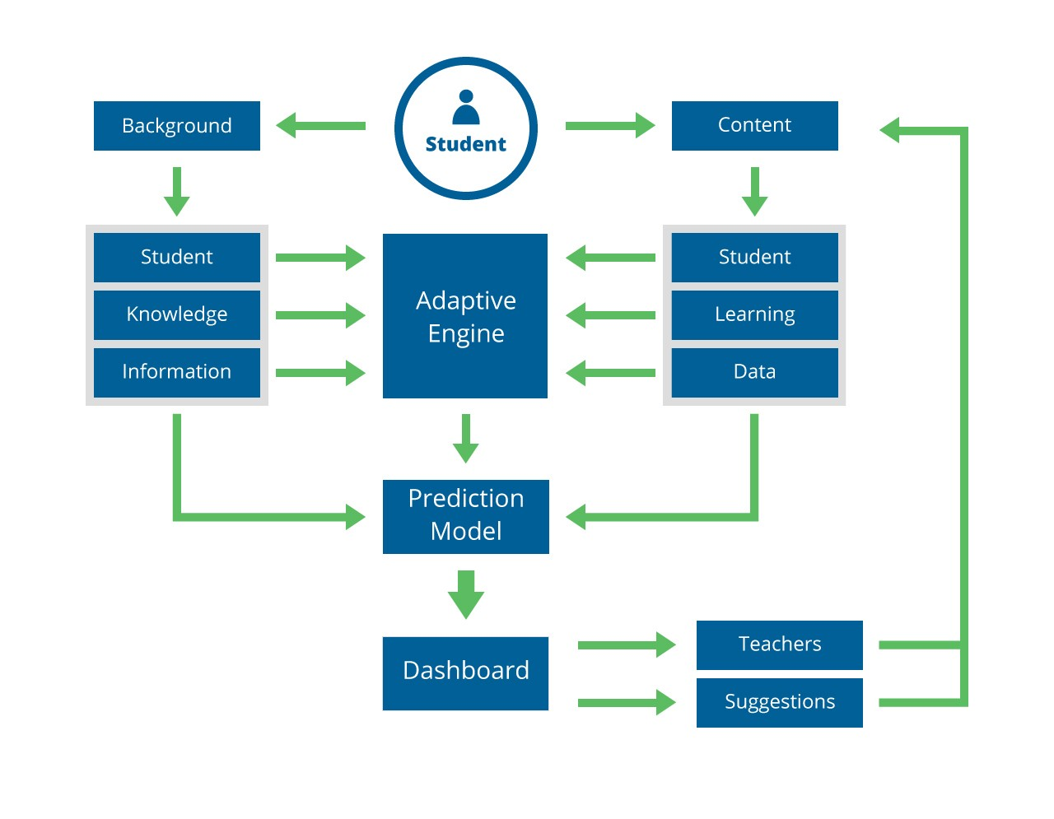
Рисунок 1.1 – Приклад архітектури системи адаптивної освіти

Подібно до класифікації адаптивних систем, визначення складових частин відрізняється у різних джерелах. Не існує точного визначення складових через варіативність організації систем та різниці у реалізації. Однак, можна визначити 4 основні моделі, які зазвичай завжди присутні у будь-якій системі адаптивної освіти: експерт, студент, вчитель, інтерфейс.

Модель експерта
Модель експерта є ідеалізацією та зазвичай представляє собою великий граф, що містить у вузлах знання, а ребра призначені для асоціювання з близькими навчальними темами. Ця модель статична. Система адаптивної освіти використовує модель експерта для порівняння стану знань студента та експерта. Також система звертається до моделі експерта для визначення навчального матеріалу, який буде подалі наданий студенту для засвоєння.
У реальних платформах адаптивної освіти, модель експерта на практиці є
файлом у XML, JSON, CSV, or YAML форматі. Деякі з адаптивних систем використовують методи кластерізації при роботі з моделлю експерта, наприклад метод К–середніх.

Модель студента
Ця модель показує нинішній стан навичок та знань студента. Якщо розглядати її у вигляді графу, то вірогідність засвоєння теми у вузлах оцінюється системою адаптивної освіти від 1% до 99%, у той час як у моделі експерта вірогідність є завжди стовідсотковою. Кожен раз при певних діях студента, система відновлює вірогідність засвоєння певного знання/навички у вузлі графу.
Таким чином, якщо студент відповідає правильно – вірогідність зростає, у випадку невірної відповіді – вірогідність спадає. Далі, ця інформація буде основою для визначення персональної траєкторії навчання за моделлю вчителя, адаптації контенту, оцінювання та/або послідовності показу навчального матеріалу. Для визначення вірогідності для моделі студента використовується велика кількість алгоритмів машинного навчання. У більшості сучасних систем адаптивної освіти для цього використовують алгоритми Bayesian Knowledge Tracing (BKT) та Item Response Theory (IRT).
Кожен користувач системи має свою власну модель студента, що не залежить від моделей інших студентів.

Модель вчителя
Модель вчителя можна назвати визначальною у системи адаптивного навчання. Її мета – за максимально короткий проміжок часу перетворити граф студента у граф експерта, тобто заповнити пусті вузли графа студента знаннями. Модель вчителя визначає персональну траєкторію навчання студента, адаптацію контента, послідовності та/або оцінювання.
У той час як моделі студента та експерта містять інформацію про вивчені знання, модель вчителя є механізмом прийняття рішень та логічним центром системи адаптивного навчання, що містить основні алгоритми машинного навчання системи.

Модель інтерфейсу
Є необов’язковою моделлю, що використовується у деяких сучасних платформах адаптивної освіти. Вона відповідальна за те, як саме контент буде відображатись учню в залежності від його персонального прогресу та характеристик. Наприклад, якщо система адаптивної освіти оцінює знання учня високо, то вона може додатково відображати посилання на різні джерела.
Модель інтерфейсу займається наступними питаннями: “Чи відображати учневі його прогрес та поточний рівень знань?”, “Чи відображати можливість отримання підказки, яким чином?” і т.д.
Залежно від системи адаптивної освіти, модель інтерфейсу може впливати на результат та швидкість навчання учня [2].

1.3.3. Переваги

Основними перевагами дистанційної платформи адаптивної освіти, побудованої на технології Adaptive Learning 3.0 є:
- Індивідуальна траєкторія навчання учня
- Постійний зворотний зв’язок
- Автоматизована перевірка робіт та оцінювання учнів
- Урахування соціально-психологічних аспектів учня при навчальному процесі
- Відстеження прогресу учня
- Індивідуальний темп навчання для кожного учня, забезпечення знаходження учня у зоні найближчого розвитку (Zone of proximal development) – коли завдання є оптимальними за складністю для якісного засвоєння навчального матеріалу
- Якісна база знань, структурованість навчального матеріалу

Підтвердити перевагу систем адаптивної освіти над традиційними методами освіти може велика кількість досліджень у цій області.
Дослідження Джеймса A. Куліка і Дж. Д. Флетчера ефективності Intelligent Tutoring Systems (ITS) станом на 2015 рік демонструє позитивний вплив систем адаптивної освіти на засвоєння знань учнями. Було проведено 50 спроб впровадження технологій адаптивної освіти в навчальний процес на чотирьох континентах у школах різного рівня, коледжах та військових навчальних закладах. Серед 50 досліджень у 46 випадках (92%) контрольні групи учнів, що навчалися з використанням систем адаптивної освіти, показали кращі результати при тестуванні, ніж групи студентів, що навчалися традиційно у класах [7].
У 2016 році до курсів біології було впроваджено систему адаптивної освіти BioBeyond в освітні програми Університету штату Аризона, Маямі-Дейд-коледжу, коледжу “Mohave Community” та Національного університету (NU, California). У результаті курс біології у системі адаптивної освіти BioBeyond вивчали близько 1800 студентів. Процент фінальних оцінок A та B за курс біології збільшився з 19% (при традиційній програмі навчання у класі) до 33% (при застосуванні платформи BioBeyond) [8].
Технічний університет Колорадо у 2016 році повідомив про зростання рейтингу студентів на 27% при впровадженні технологій адаптивної освіти до освітньої програми [9].

1.3.4. Недоліки

До основних недоліків дистанційної платформи адаптивної освіти, побудованої на технології Adaptive Learning 3.0 відносяться:
- Висока ціна розробки систем адаптивної освіти
- На сьогоднішній день повністю зімітувати поведінку вчителя-людини системи адаптивної освіти неспроможні
- Розробка потребує велику кількість часу
- Складність архітектури систем адаптивної освіти [2]

Наслідком великої затрати ресурсів на розробку та підтримку систем адаптивної освіти з використанням технології Adaptive Learning 3.0 є той факт, що більшість сучасних платформ адаптивної освіти майже не надає безкоштовних послуг для користувачів.

1.4. Перспективи розвитку

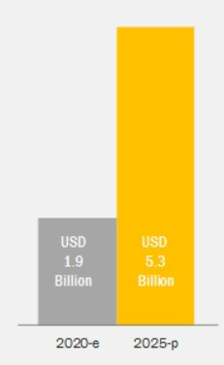
Рисунок 1.2 – Прогнозування ринкової вартості індустрії

За оцінками експертів “MarketsandMarkets” станом на 2020 рік сумарна ринкова вартість індустрії систем адаптивного навчання складає 1.9 мільярдів доларів США. Ця цифра набуде прогнозованого значення у 5.3 мільярдів доларів США у 2025. [10] Зростання попиту на розробку систем адаптивної освіти спричинено технічним прогресом у сфері освіти, вдосконаленням університетських та державних програм, впровадженням систем адаптивної освіти для навчання військових, лікарів та працівників інших професій. Вже зараз одна з найвідоміших корпорацій роздрібної торгівлі Walmart використовує систему адаптивної освіти з використанням технологій віртуальної реальності для навчання своїх співробітників [11].
Неможливо проігнорувати факт зростання попиту на платформи дистанційної освіти через пандемію коронавірусної хвороби (COVID-19).

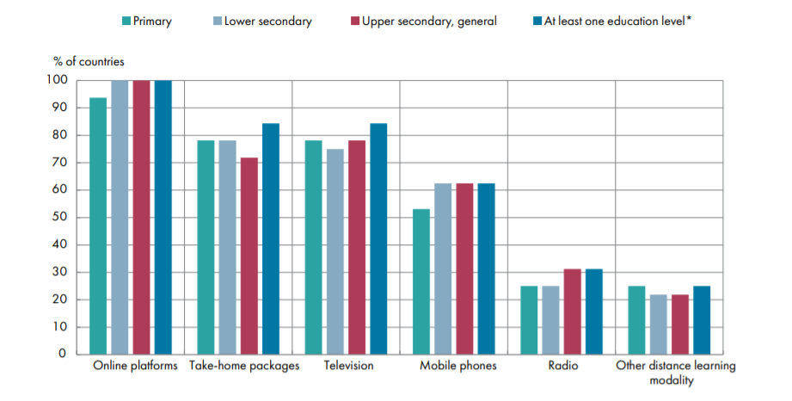
Рисунок 1.3 – Аналіз різних методів надання дистанційної освіти

У звіті Організації економічного співробітництва та розвитку (OECD) про стан світової освіти після першого року пандемії коронавірусної хвороби (COVID-19) лідируючу позицію серед засобів надання дистанційної освіти займають саме онлайн-платформи, що є ще однією причиною зростання актуальності дистанційних систем адаптивної освіти.
Тенденції до діджиталізації освіти сприяють стрімкому розвитку систем адаптивної освіти. Їх розробкою та оптимізацією застосування методів машинного навчання займаються все більше відомих корпорацій, таких як Google, Amazon, NASA, Walmart та інших. Технологія Adaptive Learning 3.0 буде використовуватися та вдосконалюватися у довгостроковій перспективі для забезпечення якісного навчання та проведення революції у сфері освіти.

2 Застосування методів машинного навчання в адаптивній освіті

2.1 Типи адаптації освітнього процесу

Для того, щоб наблизитись до вибору інструментів машинного навчання спочатку треба отримати розуміння, що саме система адаптує – предмет адаптації. У рамках сучасної концепції Adaptive Learning 3.0 більшість джерел виділяють три основні варіанти адаптації – адаптація контенту (Adaptive Content), оцінювання (Adaptive Assessment) та послідовності (Adaptive Sequence) [12].
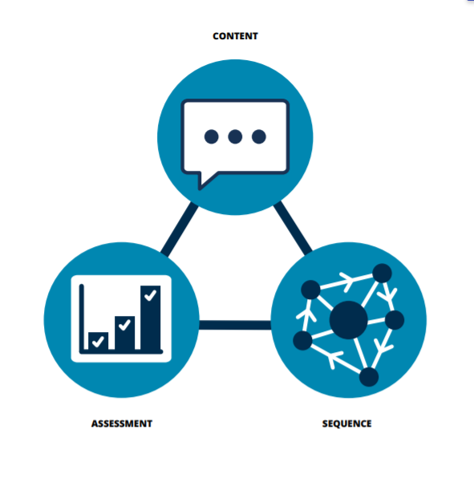
Рисунок 2.1 - Види адаптації

2.1.1 Адаптація контенту (Adaptive Content)

Освітні системи, що адаптують контент, працюють наступним чином – реагують на специфічну відповідь студента та аналізуючи її, надають підказки, рекомендації та/або посилання на навчальні джерела. Також, системи адаптації контенту можуть розбивати засвоєння учнем навику/навчального матеріалу на менші відрізки, проте не міняючи основну послідовність вивчення матеріалу, адже зміна послідовності контенту належить до адаптації послідовності.
Адаптація контенту вважається найпростішим з варіантів адаптації, не потребуючої складних алгоритмів та ресурсів для реалізації. Тим не менш, поява правильних та точних підказок/рекомендації є важливою частиною якісного освітнього процесу, з психологічної точки зору студент відчуває певну підтримку та активність платформи, постійно отримує відповіді та реакцію системи адаптивної освіти на свої дії. Це піддержує рівень мотивації студента та його залученість до навчального процесу.
- Адаптацію контенту, у свою чергу, поділяють на три категорії:
- Зворотний зв’язок і підказки
- Додаткові навчальні ресурси
- Розбиття контенту

Зворотний зв’язок і підказки
Деякі з систем адаптивної освіти одразу забезпечують студента специфічними підказками та зворотним зв’язком, коли студент робить помилку (наприклад Fulcrum Labs). Інші пропонують підказки в залежності від останніх відповідей на питання (Mathspace, SmartBook). Майже усі сучасні системи адаптивної освіти містять систему зворотного зв’язку і підказок, адже це є важливою якістю, що притаманна таким системам.
Додаткові навчальні ресурси
У додаток до зворотного зв’язку та підказок багато навчальних платформ адаптивної освіти надають учневі доступ або посилання на додаткові джерела освіти – тексти, відео, схеми, покрокові інструкції, щоб студент міг одразу перейти до засвоєння певної теми чи здобуття навички (Mastering, LearnBop, KnowRe).

Розбиття контенту
Розбиття контенту – найскладніший із варіантів адаптації контенту, проте саме він вважається найбільш близьким до поведінки реального вчителя. При виникненні труднощів у процесі засвоєння певної навчальної теми або навички – навчальний модуль розбивається на менші частини, котрі поступово засвоюються учнем. При такому розбитті важливі дві речі: система адаптації контенту не має виходити за межі однієї навчальної теми та не міняє послідовність навчальної інформації для засвоєння. Завдяки цьому типу адаптації контенту студент глибоко та послідовно вивчає матеріал, поки не здобуде повне розуміння теми.

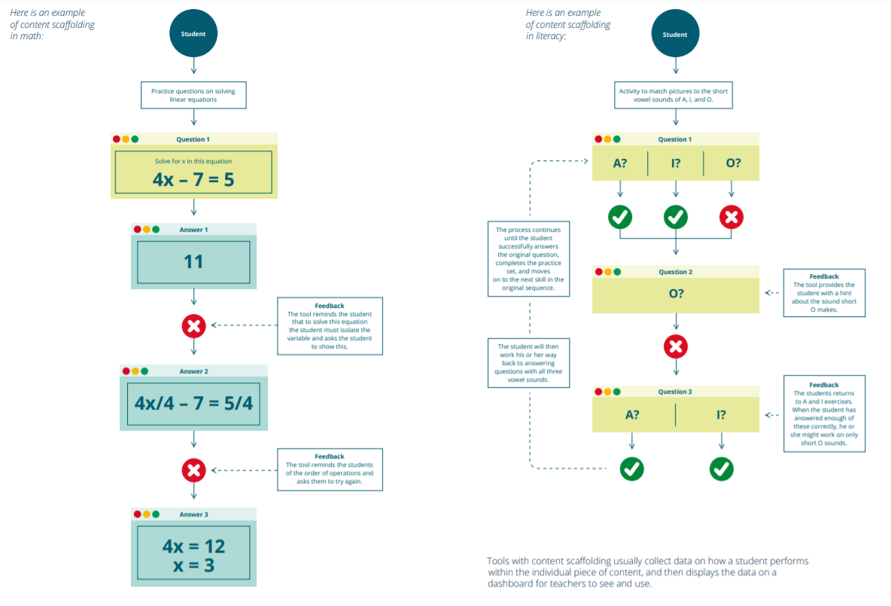
Рисунок 2.2 - Приклад адаптації контенту

2.1.2 Адаптація оцінювання (Adaptive assessment)

Основною ідеєю адаптації оцінювання є змінювання наступного питання при тестуванні учня, в залежності від відповіді на попереднє питання. Таким чином, якщо студент відповідає на питання вірно – система адаптації оцінювання ускладнює наступне запитання. При невірній відповіді навпаки – платформа адаптивної освіти полегшує подальше завдання. Такий підхід гарантує факт знаходження студента у зоні найближчого/найкращого розвитку (Zone of proximal development), яку винайшов вчений Лев Семенович Виготський. Ця зона з оптимальними за складністю завданнями є основою для найефективнішого розвитку здібностей студента.

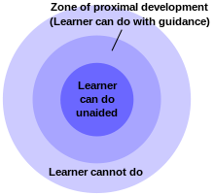
Рисунок 2.3 - Zone of proximal development

У сучасних системах адаптивної освіти застосування адаптації оцінювання поділяється на два можливих варіанти – practice engine або benchmark оцінювання. Для обох варіантів з боку системи адаптивного оцінювання потребується множина питань диференційованих за складністю. Practice engine застосовується наприкінці заняття для перевірки якості засвоєння учнем вивченого матеріалу. Benchmark оцінювання проводиться рідше – кожні декілька місяців для повторення матеріалу та оцінювання якості знань учнів. Такий підхід реалізований у великій кількості систем адаптивної освіти - Ready Diagnostic, Lexia Rapid, NWEA.
Адаптація оцінювання часто стає важливої частиною платформ адаптивної освіти, адже має вагомий вплив на побудову індивідуальної траєкторії навчання для кожного із студентів.

2.1.3 Адаптація послідовності (Adaptive Sequence)

Адаптація послідовності є найскладнішим варіантом для розуміння та реалізації адаптивного навчання. Саме у цьому варіанті можуть застосовуватися різноманітні методи машинного навчання, а вчені розроблюють та оптимізують існуючі рішення адаптації послідовності, бо саме вона відповідальна за побудову персональної траєкторії навчання індивіда. Інструменти адаптації постійно збирають та аналізують дані про учня, щоб автоматично змінювати та адаптувати персональну траєкторію навчання учня.
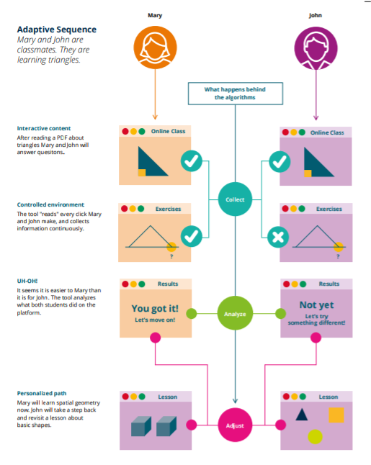
Рисунок 2.4 - Приклад адаптації послідовності
Адаптація послідовності, на відміну від попередніх двох варіантів адаптації – адаптації контенту та оцінювання, працює у масштабі усієї навчальної бази, а не у межах одного навчального модулю (knowledge point). Таким чином, на основі багатьох факторів – поточного рівня знань, відповідей на запитання, часу засвоєння матеріалу, соціально-психологічних аспектів – платформа адаптивної освіти завдяки адаптації послідовності приймає рішення у реальному часі про те, який наступний навчальний модуль студент має вивчати.
Після аналізу багатьох сучасних систем адаптивної освіти можна зробити наступний висновок – дуже рідко застосовують одразу три типи адаптації. Найчастіше у провідних сучасних платформах застосовується комбінація адаптації контенту та послідовності (DreamBox, CogBooks, Knowre, MyLab, SmartSparrow, Mathspace і т.д.), дещо рідше – одночасне застосування адаптації контенту та оцінювання (Fulcrum Labs, i-Ready, Istation, Mastering, Think Through Math). Один із лідерів у сфері платформ адаптивної освіти Knewton використовує лише адаптацію послідовності, що підкреслює потужність цього виду адаптації та її перспективність у забезпеченні учня якісними знаннями.

2.2 Застосування методів машинного навчання в існуючих системах

Розуміючи предмет та мету адаптації у системах адаптивної освіти, можна обирати певні методи машинного навчання, що найкраще пасують до розв'язання поставлених задач. Також, сучасні платформи адаптивної освіти постійно знаходяться у процесі Data mining – добування даних, також глибинний аналіз даних, збираючи та обробляючи великі масиви даних про навчальний процес студентів, їх активність, прогрес та результати тестувань. Інформація отримана завдяки data mining використовується для вдосконалення системи освіти. У наступному рисунку 2.5 продемонстровано частоту застосування різних методів машинного навчання у сучасних платформах адаптивної освіти та їх згадування у дослідницьких роботах у контексті навчальних систем:
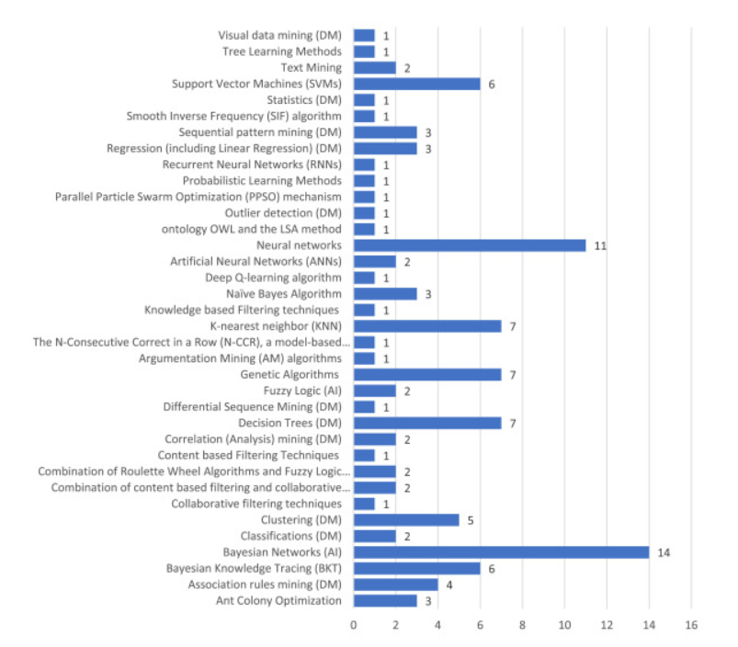
Рисунок 2.5 - Застосування різних методів машинного навчання у адаптивних системах
Як видно з рисунку 2.5 – для реалізацій систем адаптивної освіти часто інструментами обирають Баэсові мережі, нейронні мережі, дерева прийняття рішень, генетичні алгоритми, метод k-найближчих сусідів, метод опорних векторів, тощо [13]. У платформах адаптивного навчання досить часто використовують Bayesian Knowledge Tracing (BKT) – алгоритм, призначений для визначення рівня якості засвоєння навчального матеріалу студентом, різноманітні алгоритми кластерізації – для визначення кластерів питань за складністю, студентів з групи за рівнем знань та/або навчальних модулей за темами, тощо.
У загальній складності, методи машинного навчання, що застосовуються у системах адаптивної освіти, можна розділити на дві категорії:
- Методи прогнозування (predictive methods), які у свою чергу використовуються у цілях:
1) Класифікації – дерева прийняття рішень, нейронні мережі, логічна регресія і т.д.
2) Регресії – Баэсові мережі, нейронні мережі, лінійна регресія і т.д.
- Описові методи (descriptive methods):
1) Кластерізація - метод k-найближчих сусідів, генетичний алгоритм
2) Дослідницький аналіз (Exploratory analysis) [13].
Методи машинного навчання дозволяють системам приймати найкращі рішення та імітувати взаємодію студент-учень у платформах адаптивної освіти. Далі у роботі описується застосування деяких з найчастіше відомих методів машинного навчання та ймовірнісні моделі у системах адаптивної освіти, а саме - Баєсові мережі, генетичні алгорими, дерева прийняття рішень та нейронні мережі.

2.2.1 Баєсові мережі

Баєсова мережа відноситься до ймовірнісних графових моделей, що представляє набір випадкових змінних та їхніх умновних залежностей за допомогою орієнтованого ациклічного графу (DAG - directed acyclic graph). Баєсова мережа - традиційна ймовірнісна модель, яка успішно використовуються різними методами машинного навчання, щоб допомогти вирішити різноманітні проблеми в різних сферах. У випадку платформ адаптивної освіти Adaptive Learning 3.0 вона досить часто є основним інструментом для прогнозування ймовірності різних невизначених факторів, наприклад визначення ймовірності засвоєння учнем певної навчальної теми, що подалі використовуються для побудови персональної траєкторії навчання студента.
У статті, присвяченій реалізації адаптивних методів навчання інтелектуальних знань у сфері експлуатації та обслуговування електричних підстанцій, Баєсові мережі використані для з’ясування найкращого когнітивного стилю навчання студента, що у подальшому навчальному процесі визначає типи інформаційних джерел для найефективнішого засвоєння інформації учнем – аудіо-, текстовий- або відеоматеріал [14].
У результаті аналізу статей, що присвячені використанню Баєсових мереж у системах адаптивної освіти, можна встановити, що основною метою використання цього методу є прогнозування рівня розуміння учнем певної навчальної теми. Саме цю характеристику, що у подальшому є визначальною при виборі наступного матеріалу для навчання, ефективно визначати за допомогою Баєсових мереж за рядом наступних причин:
- Структуру навчального курсу у більшості систем адаптивної освіти прийнято зберігати у вигляді графу
- Рівень засвоєння певної навчальної теми учнем зручно для подальших обчислень визначати від 0% до 100%
- Приймаючи за увагу зв’язки типу $С_{і}$ ${ С}_{j}$, Баєсова мережа є механізмом, що дозволяє визначити вірогідність засвоєння $С_{і}$ концепту в залежності від рівня засвоєння $С_{j}$ концепту [15].

Баєсова мережа має багато призначень у застосуванні при розробці логіки роботи навчальних платформ, існують приклади її застосування навіть у якості визначальної моделі при побудові персональної траєкторії навчання, тобто забезпечення адаптації послідовності у системі. Система OLE (Martn &VanLehen), ANDES, Garca, Amandi, Schiafﬁno і Campo – приклади систем, що використовують Баєсові мережі для навчання учнів.

2.2.2 Генетичні алгоритми
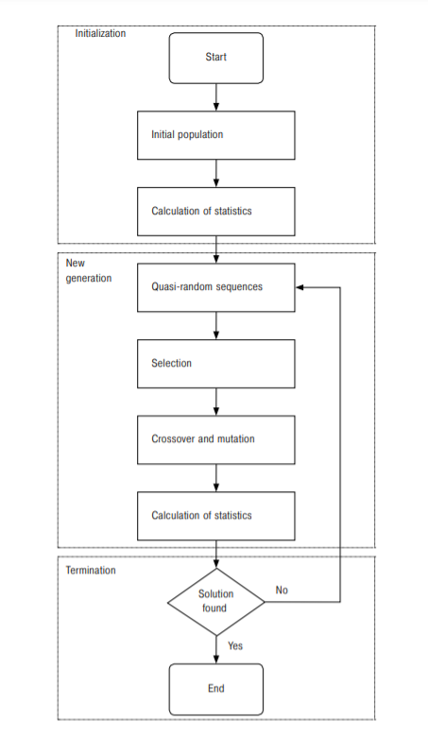
Рисунок 2.6 - Блок-схема генетичного алгоритму
Генетичний алгоритм використовує концепцію еволюції Дарвіна та поняття природного відбору для вибору найкращого рішення. Найкращим застосуванням генетичного алгоритму у системах адаптивного навчання є побудова індивідуальної траєкторії навчання учня, тобто адаптація послідовності. При цьому фенотип індивіда описує певну специфічну послідовність навчальних тем. У результаті прогресу учнів, багато різних фенотипів використовуються для реалізації класичного генетичного алгоритму для пошуку найефективнішої траєкторії навчання для студентів [16]. Проте такий відхід можна віднести до реалізації макроадаптивних систем, коли прогрес одного індивіда залежить від інших членів групи, що не є правильним підходом при реалізації навчальних систем адаптивної освіти.
Однак, генетичний алгоритм досить часто використовується у сучасних системах адаптивної освіти. Завдяки цьому підходу, особливо це є актуальним на початкових стадіях роботи систем адаптивної освіти, можна визначити певні тенденції у правильній загальній послідовностей тем у результаті процесів кросоверу і мутацій послідовностей. Знаючи загальну приблизну схему найефективніших послідовностей викладання навчального матеріалу після застосування генетичного алгоритму на великій кількості користувачів, ця послідовність застосовується при навчанні учнів, проте ця траєкторія персоналізується під потреби кожного індивіда у реальному часі із використанням інших методів машинного навчання та ймовірнісних моделей. Також, генетичний алгоритм досить часто застосовується для задач кластерізації у навчальних системах.
Використання генетичних алгоритмів особливо корисно для розуміння уподобань, бажань та потреб кінцевого споживача, і внаслідок цього воно стає все більш популярним для використання в освітніх системах.

2.2.3 Дерева прийняття рішень

Дерево рішень - це дерево, в якому кожен вузол гілки представляє вибір між низкою альтернатив, а кожен листок вузол представляє рішення. Дерево рішень зазвичай використовується для отримання інформації з метою прийняття рішень. Важливо зазначити, що запропоновано методики дерева прийняття рішень, які мають бути ефективними у забезпеченні виконання індивідуальних вимог та у підвищенні ефективності навчання, особливо в контексті систем адаптивної освіти.
У дослідженнях Adhatrao [17] ефективності застосування дерев прийняття рішень у системах адаптивної освіти цей метод описується як високоефективний для прогнозування рівня учнів. Інші дослідження [18] демонструють високі результати при використанні дерев прийняття рішень для оптимізації персональної траєкторії навчання, тобто успішно застосовуються у процесі адаптації послідовності.
Тим не менш, існують певні вагомі недоліки застосування дерев прийняття рішень. Одним із значних недоліків можна вважати неспроможність дерев прийняття рішень реагувати та адаптуватися у складних / екстремальних ситуаціях, що підтверджують сучасні дослідження [19], [20]. Хоча цей алгоритм відноситься до white box (білий ящик) підходу, коли процес прийняття рішень легко відстежити та логічно обґрунтувати, дерева прийняття рішень все рідше застосовуються у сучасних системах адаптивної освіти, поступаючись більш складним алгоритмам.

2.2.4 Нейронні мережі

Нейронні мережі все частіше застосовують для імітування поведінки людини, реплікації людської реакції та відповідей на запитання. Їх застосування належить до black box (чорний ящик) підходу, коли маючи основне розуміння про вхідні та вихідні данні дуже важко проаналізувати та уявити в повній мірі всю внутрішню обробку масивів інформації.
Загалом і в цілому, прийнято асоціювати організацію комп‘ютерних нейронних мереж з організацією нейронів у людській нервовій системі, роботою мозку. Нейронні мережі не потребують специфічної інформації про будь-яку проблему перед її вирішенням, тому все частіше застосовуються у наукових цілях, комерційних продуктах, системах адаптивної освіти. У сучасних навчальних платформах нейронні мережі застосовують для класифікації учнів та завдань, побудові персональної траєкторії навчання, чат-ботах для постійного зворотного зв’язку, тощо. Додатково, нейронні мережі мають здібність до адаптації та виявленні патернів, тобто схожих сценаріїв, використання яких оптимізує та покращує роботу систем адаптивної освіти.
Велика кількість дослідників застосовують нейронні мережі у контексті систем адаптивної освіти. Б. Наїк та С. Раготхаман визначили нейронні мережі найефективнішими при прогнозуванні рівня студентів. Саме нейронні мережі краще інших алгоритмів ділили учнів на відмінників та звичайних студентів, тобто нейронні мережі успішно справлялись з задачею класифікації.
Інші дослідження демонструють успішність застосування нейронних мереж при знаходженні пасуючих навчальних ресурсів до потреб кожного учня, завдяки метод зворотного поширення помилки (Back Propagation) та самоорганізаційної Карта Кохонена (Self Organizing Map) [21].
Для імітації взаємодії вчитель-студент методи машинного навчання все частіше застосовуються у системах адаптивної освіти. Процес постійної обробки даних дозволяє вдосконалювати існуючі системи та отримувати нові висновки про найефективніші шляхи організації навчального процесу та побудові індивідуальної траєкторії навчання. Безліч компаній та вчених різних країн кожен день займаються оптимізацією існуючих алгоритмів машинного навчання та успішно впроваджують їх до систем адаптивної освіти, здійснюючи революцію у системі освіти.

3 Аналіз існуючих дистанційних систем освіти

3.1 Приклади сучасних систем адаптивної освіти

3.1.1 Knewton

Knewton – компанія, заснована у 2008 році, на сьогоднішній день є одним із лідерів у світі платформ адаптивної освіти.
Для забезпечення постійного адаптивного навчання Knewton аналізує матеріали, засновані на тисячах точок даних - включаючи концепції, структуру, рівень складності та формат медіа - і використовує складні алгоритми, щоб скласти ідеальний пакет вмісту для кожного студента у реальному часі. Система вдосконалює рекомендації через мережеві ефекти, які використовують потужність усіх даних, зібраних для всіх студентів для оптимізації навчання для кожного окремого учня.
Серед основних методів машинного навчання та ймовірнісних моделей, що використовує Knewton для побудови персональної траєкторії навчання знаходяться: теорія тестових завдань (Item Response Theory), агломератова ієрархічна кластеризація (при якій використовується підхід знизу-вгору – декілька кластерів об’єднуються, образуючи ієрархію кластерів), ймовірнісні графові моделі [22]. До останніх відносяться Баєсові мережі, Марковське випадкове поле та інші.
Knewton використовує останній та найскладніший тип адаптації – адаптацію послідовності, тобто уся увага присвячена побудові найефективнішої послідовності отримання навчального матеріла учнем [12]. Комбінуючи попередні методи, постійно збираючи та аналізуючи данні про учнів у масштабі проходження цілих навчальних курсів на певному інтервалі часу, система адаптивної освіти Knewton самовдосконалюється та забезпечує якісний навчальний процес.
Підприємницьке рішення Knewton настільки ефективно, що за останні 7 років вони створили 23 партнерства з відомими освітніми компаніями та школами. Окрім підприємств, нове програмне забезпечення Knewton, Alta (запущене в січні 2018 року), зробить їхню систему більш доступною для викладачів по всьому світу [23].

3.1.2 Smart Sparrow

Smart Sparrow – стартап, заснований у 2010 році в Університеті Нового Південного Уельсу, у Сіднеї, Австралія. Вже через три роки після заснування, тобто у 2013 році, стаття "LEARNING TO ADAPT: A Case for Accelerating Adaptive Learning in Higher Education" визначила Smart Sparrow одним із шести «помітних» постачальників адаптивних навчальних платформ.
Платформа реалізує інтелектуальну систему навчання, яка поєднує моделювання на основі обмежень (Constraint-based modeling) та відстеження моделей (Model tracing). Моделювання на основі обмежень - це науково доведений математичний підхід, при якому результат кожного рішення обмежується мінімальним та максимальним діапазоном меж (допускається +/- нескінченність). Підхід до моделювання на основі обмежень найчастіше - і ефективно - застосовується з методами оптимізації, такими як використання лінійного та змішаного програмування для максимізації цільової функції. Таким чином, задача побудови персональної траєкторії навчання перетворюється у задачу оптимізації. Відстеження моделі означає, що когнітивний репетитор перевіряє кожну дію, виконану студентами, таку як введення значення або натискання кнопки, тощо [24].Smart Sparrow реалізує комбінацію адаптації послідовності та контенту [12].
Останній продукт компанії Smart Sparrow “aero”, призначений для дизайну курсів викладачами. Більш того, “aero” взаємодіє з різноманітними LMS системами, у яких може проводитись основна частина адміністрування з боку викладачів, проте дизайн курсу, інтерфейс та технології адаптивної освіти знаходяться в системі “aero”. Таким чином, кожен вчитель може легко розробити свій власний курс, завдяки конструктору Smart Sparrow, що буде базуватися на концепті Adaptive Learning 3.0 [25]. Таке програмне забезпечення, як “aero” компанії Smart Sparrow, діджиталізує навчальний процес та наближує студентів і вчителів до адаптивної освіти, впроваджує новітні технології, застосовуючи методи машинного навчання у повсякденному житті.
Одна з найбільших партнерських відносин Smart Sparrow - це Університет штату Арізона. ASU розпочав співпрацю з Smart Sparrow у 2014 році для створення HabWorlds Beyond - інноваційної програми, орієнтованої на дослідження космосу, кліматичних наук та пошуку життя на інших планетах. Їх партнерство входить до основи місії Smart Sparrow: надання вчителю можливості зробити світ розумнішим [23].

3.1.3 iTutorSoft

iTutorSoft – це українська компанія-стартап у сфері систем адаптивної освіти, заснована у марті 2012 року. Основним продуктом є CLARITY - платформа адаптивного навчання на основі штучного інтелекту для автоматичного створення найефективніших, динамічно адаптивних, гейміфікованих, рекурсивних, глибоких навчальних стратегій [26].
Належить до ADLP (Adaptive Deep Learning Platform) – адаптивних платформ глибокого навчання, яка побудована на сукупності методів машинного навчання та теорії штучних нейронних мереж, що базується на навчанні за допомогою функціонального / репрезентативного навчання, а не на спеціалізованих алгоритмах для конкретних завдань [5].
iTutorSoft має власну LMS-систему та можливість організації взаємодії платформи CLARITY зі своєю або іншими LMS-системами. Успішність стартапу та якість вітчизняного продукту підтверджується фактом розробки систем для наступних партнерів:
- Южно-Українська атомна електростанція
- Військово-морські сили США
- Університет Вірджинії
- Нововоронезька атомна електростанція
- Курська атомна електростанція
Станом на 2021 рік iTutorSoft є єдиною українською компанією, що займається розробкою платформ адаптивної освіти. Її успішність, партнерство з державними установами, визнання іноземними університетами та компаніями має слугувати прикладом та мотивувати інші вітчизняні підприємства до залучення у розвиток та впровадження адаптивних систем освіти.

3.2 Порівняння сучасних систем адаптивної освіти

Систематизація основної інформації (назва, адреса, тип системи, компанія-засновник, рік заснування, плата за користування системою, система використовує облачні технології / є мобільною / локальною) та порівняння відомих систем адаптивної освіти наведено у рисунках 3.1, 3.2 [5].

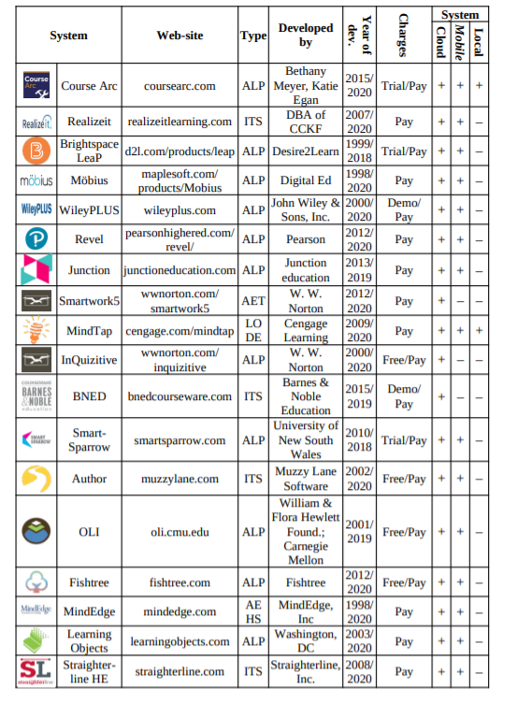
Рисунок 3.1 - Порівняння платформ адаптивної освіти
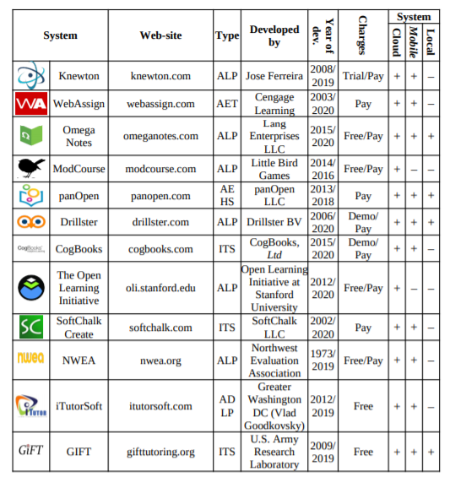
Рисунок 3.2 - Порівняння платформ адаптивної освіти

Після аналізу можна зробити наступні висновки: більшість сучасних платформ адаптивної освтіи належать до Adaptive Learning Platform (ALP) або Intelligent Tutoring System (ITS). Майже усі системи адаптивної освіти є платними та/або мають деякі безкоштовні обмежені версії для пробного тестування користувачем. Лише деякі системи забезпечують повну роботу в офлайн режимі.
Наступний рисунок 3.3 описує наявність LMS-інтеграції, технології обробки природної мови (Natural-language technologies, NLT), а саме наявність NLP - Natural-language processing та NLG - Natural-language generation, тип застосування технологій адаптивної освіти, наявність основних ознак дистанційної платформи перевірки якості знань.
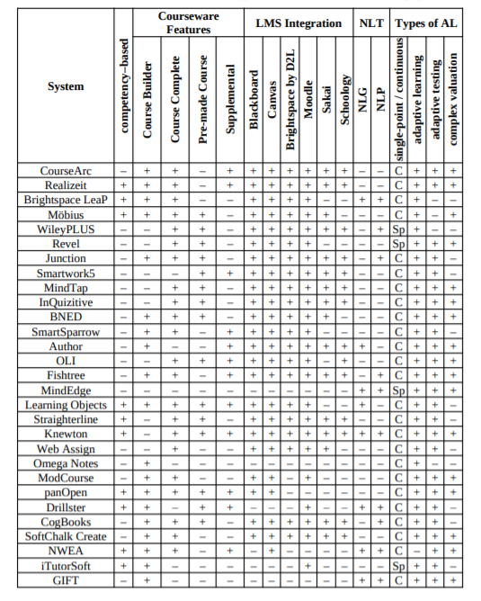
Рисунок 3.3 - Порівняння платформ адаптивної освіти за ознаками

Особливу уваги треба приділити single-point / continuous типу організації роботи адаптивних технологій у перелічених системах. Лише 4 навчальні платформи з 29 використовують single-point механізм адаптації, тобто система адаптується лише після проходження певного відрізку навчального шляху, що є застарілим та менш ефективним підходом, ніж процес постійної адаптації у реальному часі.
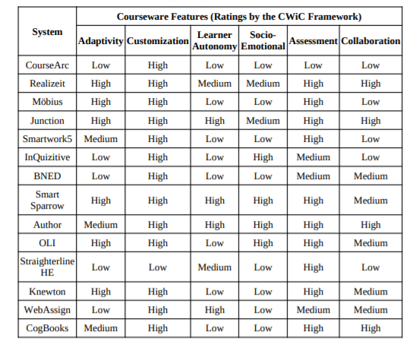
Рисунок 3.4 - Оцінка платформ адаптивної освіти за критеріями

Рисунок 3.4 демонструє оцінювання CWiC Framework деяких платформ адаптивної освіти за наступними критеріями: адаптивність, кастомізація, автономія студента, соціально-емоційний аспект, система оцінювання, співробітництво [27] .
За результатами оцінювання CWiC Framework найкращими є наступні платформи – Smart Sparrow, Junction та Author.

3.3 Додаткові платформи та інструменти, що забезпечують дистанційне начання

Ринок платформ адаптивної освіти стабільно зростає разом з попитом з боку навчальних закладів, великих підприємств та державних програм на продукти, що базуються на принципах адаптивної освіти. Станом на 2020 рік за висновками аналітиків “MarketsAndMarkets” індустрія платформ та сервісів адаптивної освіти оцінюються у 1.9 мільярд доларів США [28]. У той самий час загальна оціночна вартість ринку цифрової дистанційної освіти становить 8.4 мільярдів доларів [10]. Це доводить, що на сучасному етапі застосування технологій для надання дистанційної освіти, системи саме адаптивного навчання не є найпоширенішим методом організації дистанційного навчання та уступають більш класичним інструментам для надання освіти – наприклад, звичайним LMS (Learning Management System) без впровадження концептів Adaptive Learning 3.0.
У більшості навчальних закладів, як в Україні, так і в усьому світі, широко розповсюджено застосування електронних кампусів університетів – програмне забезпечення, що використовуються для централізованого доступу до навчальних ресурсів та забезпечує інформаційну підтримку для вдосконалення та організації начального процесу, як для студентів, так і викладачів, співробітників навчальних закладів.
На сьогоднішній день високою популярністю користується навчальна платформа Moodle (Modular Object-Oriented Dynamic Learning Environment), яка призначена для об'єднання педагогів, адміністраторів і студентів в єдину надійну, безпечну та інтегровану систему для створення персоналізованого навчального середовища. Станом на 2019 рік система використовується у 229 країнах світу, існує понад 90000 зареєстрованих сайтів у мережі Інтернет, що працюють на системі Moodle [29].
Застосування електронних кампусів часто є проблемним. З точки зору розробки програмного продукту, його підтримки та масштабування часто виникають труднощі у реалізації якісних електронних кампусів, котрі витримують одночасне використання сотнями, а іноді тисячами користувачів.
Через складність реалізації досконалої централізованої системи для начальних закладів, викладачі та студенти часто мають застосовувати додаткові інструменти для дистанційної взаємодії – додаткові онлайн-курси з або без використання технологій адаптивної освіти (Coursera, Udemy, Khan Academy). Рішення компанії Google кожен день використовують у усьому світі для організації навчального процесу: Google Drive – для збереження навчальних матеріалів, Google Tables – для контролю успішності студентів, Google Classroom – для створення і упорядкування завдань, Google Forms – для проведення опитувань та контрольних робіт, тощо.
Під час пандемії коронавірусної хвороби COVID-19 актуальність перелічених вище інструментів сильно зросла. При правильній стратегії викладання та при вмінні використовувати у комбінації зазначені засоби якість навчального процесу майже не відрізняється від навчанні у класі, тим не менш фактом залишається відсутність якісних повноцінних навчальних платформ, які б повністю об’єднували всі функції, необхідні для організації навчального процесу.

3.4 Організація дистанційної освіти в Україні

З метою встановлення методів та інструментів організації дистанційного навчального процесу у вітчизняних закладах вищої освіти, Інститутом інформаційних технологій і засобів навчання НАПН України було проведено опитування 31 закладів [6]. З них 16 є педагогічними університетами, а решта 15 – інститути післядипломної педагогічної освіти. Результати опитування продемонстровано на рисунках 3.5-7.

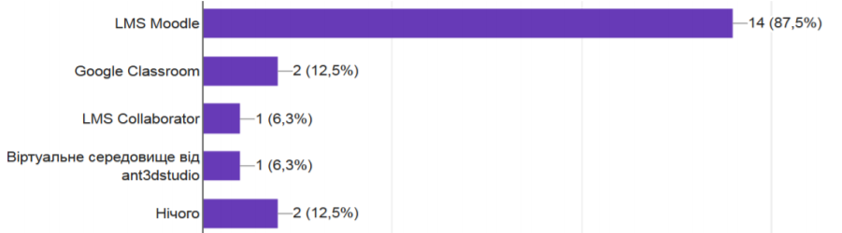
Рисунок 3.5 – Системи підтримки навчання, що використовуються у вітчизняних педагогічних університетах

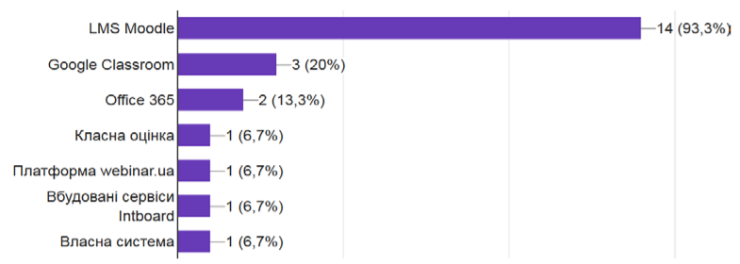
Рисунок 3.6 – Системи підтримки навчання, що використовуються у вітчизняних закладах післядипломної педагогічної освіти
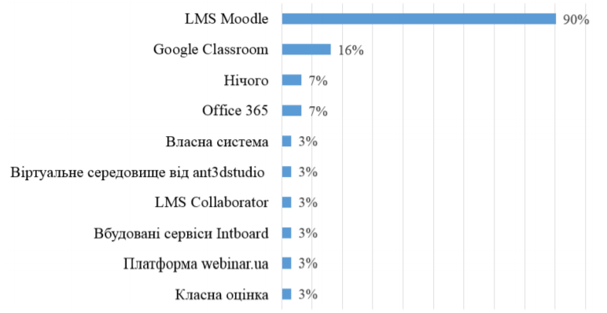
Рисунок 3.7 – Системи підтримки навчання, що використовуються у вітчизняних закладах педагогічної освіти – педагогічних університетах та інститутах післядипломної педагогічної освіти (зведені дані)

У результаті проведеного опитування було встановлено, що жоден з опитуваних закладів не використовує технологій адаптивної освіти при організації навчального дистанційного процесу. Також, очевидною є лідируюча позиція LMS Moodle серед систем підтримки навчання, на другому місці знаходиться Google Classroom.
У Національному технічний університеті України "Київський політехнічний інститут імені Ігоря Сікорського" станом на 2021 рік – основною системою підтримки навчального процесу університету є “Електронний Кампус КПІ”, розроблений “КБ ІС” (Конструкторським Бюро Інформаційних Систем).
“Електронний Кампус КПІ” дозволяє проводити опитування, вести контроль успішності студентів, фіксувати результати атестації, сесії, зберігати відео-, аудіо-, текстові матеріали для вивчання дисциплін, тощо. Треба зазначити, що ця система підтримки навчального процесу університету має недоліки, серед яких: застарілий дизайн інтерфейсу системи, часті помилки, некоректна робота системи, високе навантаження серверів, малий об’єм пам’яті відносно кількості користувачів для збереження навчальних матеріалів (відеоматеріали викладачі змушені публікувати на Youtube та інших платформах). Виникають проблеми з авторизацією студентів, зміною паролей; викладачі скаржаться на складнощі при внесенні оцінок студентам.
Більшість навчальних курсів дистанційно викладається завдяки застосуванню інструментів розроблених Google: Google Classroom, Tables, Drive, Forms тощо. Ці та інші методи, в залежності від стилю викладанню та специфіки дисциплін, дозволяють викладачам та студентам налагодити дистанційний освітній процес, проте досить не існує централізованої системи, яка має стати основою для якісного викладання освітнього матеріалу.
У 2020 році було запущено платформу «Сікорський», що побудована завдяки середовищу Moodle (Modular Object-Oriented Dynamic Learning Environment), G Suite for Education (пакет хмарних додатків Google для побудови інформаційно-освітньої структури навчального закладу) та на інших програмних продуктах, призначених для реалізації дистанційного навчання [30].
На рисунку 3.8 продемонстровано зміну кількості зареєстрованих дистанційних курсів на платформі «Сікорський» з 01.03.2020 до 31.01.2021.


Рисунок 3.8 – Зміна кількості зареєстрованих дистанційних курсів на платформі «Сікорський»

Усі викладачі КПІ ім. І. Сікорського можуть розмістити свої навчальні матеріали (лекції, завдання, тести, відеоролики тощо) на Платформі «Сікорський». Система має певні недоліки, проте зростання кількості зареєстрованих курсів до 3072 станом на 31.01.2021 та користувачів є доказом розвитку і необхідністю впровадження технологій дистанційного навчання до навчального процесу, котре в основному було спричинено через пандемію COVID-19. Платформа «Сікорський» не містить технологій адаптивної освіти, тестування та послідовність викладання матеріалу не є персоналізованими та не адаптується до потреб кожного із студентів.
Впровадження методів машинного навчання у роботу платформи «Сікорський» може позитивно вплинути на якість засвоєння знань студентами. Один з найпростіших видів адаптації – адаптація контенту, що не потребує великої кількості ресурсів та може бути реалізована завдяки класичним алгоритмам машинного навчання й стати першим кроком у трансформації платформи та застосуванню концепту Adaptive Learning 3.0 у освітньому процесі "Київського політехнічного інституту імені Ігоря Сікорського".
Застосування методів машинного навчання при аналізі профілей студентів у системі “Електронний Кампус КПІ” та платформі «Сікорський» може сприяти побудові якісної персональної стратегії навчання для студентів, полегшувати ведення контролю успішності викладачами, тощо.
Україна, як і інші країни, поступово діджиталізує сферу освіти, здійснює впровадження методів машинного навчання у педагогічний процес позитивно впливає на якість засвоєння знаннями студентів, що неодноразово доводилось іноземними університетами та освітніми програмами. "Київській політехнічний інститут імені Ігоря Сікорського", маючи власну платформу дистанційної освіти «Сікорський», має усі можливості для того, щоб першими в Україні впровадити методи машинного навчання в університетський учбовий процес та зробити крок в напрямку розвитку систем адаптивної освіти.

4. Реалізація cистеми адаптивної освіти з використанням методів машинного навчання. Модель SALM (Smart Adaptive Learning Model)

4.1. Інструментарій реалізації

Для реалізації cистеми адаптвиної освіти, побудованої за принципами моделі SALM (Smart Adaptive Learning Model), з використанням методів машинного навчання було використано:
- Мова програмування Python – версія 3.8.2
- Стандартні python-бібліотеки:
- math
- random
- Python-бібліотека pybbn – версія 3.2.1
- Python-бібліотека networkx - версія 2.5.1
- Python-бібліотека matplotlib - версія 3.2.0
- Інтегроване середовище розробки PyCharm

Python-бібліотека pybbn
PyBBN - це бібліотека Python для точного виведення Баєсових мереж (Bayes Belief Network - BBN) за допомогою алгоритму дерева переходів або поширення ймовірності в деревах скупчень (Probability Propagation in Trees of Clusters - PPTC).
У практичній реалізації цієї бакалаврської роботи бібліотека використана для побудови Баєсових мереж для проведення оцінки рівня знань учня обраного навчального концепту, що подалі використовується для реалізації адаптації послідовності, тобто побудові персональної траєкторії навчання в залежності від рівня знань учня.

Python-бібліотека networkx
NetworkX - це бібліотека Python для створення, маніпулювання та вивчення структури, динаміки та функцій складних мереж.
У практичній реалізації цієї бакалаврської роботи бібліотека використана для побудови мережі Баєса та її подальшої візуалізації, а також для побудови графу знань учня (knowledge graph).

Python-бібліотека matplotlib
Matplotlib - бібліотека на мові програмування Python для візуалізації даних двомірної графіки. У практичній реалізації використана для візуалізації мереж Баєса, а також графу знань учня (knowledge graph).

4.2. Опис моделі SALM

SALM (Smart Adaptive Learning Model) – одна з основних моделей, що реалізує систему адаптивної освіти та містить основні складові, властиві таким системам, а саме – сутність експерта, учня та вчителя, основне логічне ядро, що персоналізує та адаптує контент, оцінювання та/або послідовність навчання в залежності від індивідуальних потреб учня.

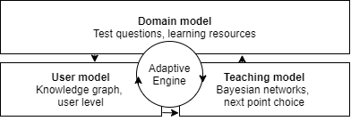
Рисунок 4.1 – Модель SALM

Модель SALM, використана у ролі фундаменту системи адаптивної освіти, має відповідати на наступні запитання:
- Що учень вже знає?
- Що учень має опанувати наступним кроком?

Як видно на рисунку 4.1, існує 3 основні складові моделі SALM: сутності учня (User Model), експерта (Domain Model) та вчителя (Teaching Model).
User Model – модель студента, що містить усю інформацію про учня, тобто являє собою профіль студента. Саме вона зберігає інформацію про рівень учня, процент правильних відповідей учня, обраний когнітивний стиль навчання, тощо.
Domain Model – виконує функцію бази знань, що містить усі тестові завдання для учня та ресурси для вивчення концептів курсу.
Teaching Model – модель вчителя, що містить основну логіку роботи та є найскладнішою з усіх моделей. Саме вона зв’язує модель учня та модель експерта, обирає необхідні наступні навчальні матеріали та концепти, оновлює модель учня при тестуванні. Більша частина методів машинного навчання реалізована саме у моделі вчителя.
Впровадження методів машинного навчання у систему SALM дозволяє побудувати індивідуальну траєкторію навчання для кожного студента, впровадити адаптацію контенту – оптимальний вибір джерел для навчання, фідбек та підказки, рекомендації для кожного індивіда, тощо. Завдяки методами data mining система постійно вдосконалюється та покращується.

4.3 Опис практичної реалізації системи адаптивної освіти

4.3.1 Граф знань (Knowledge graph)

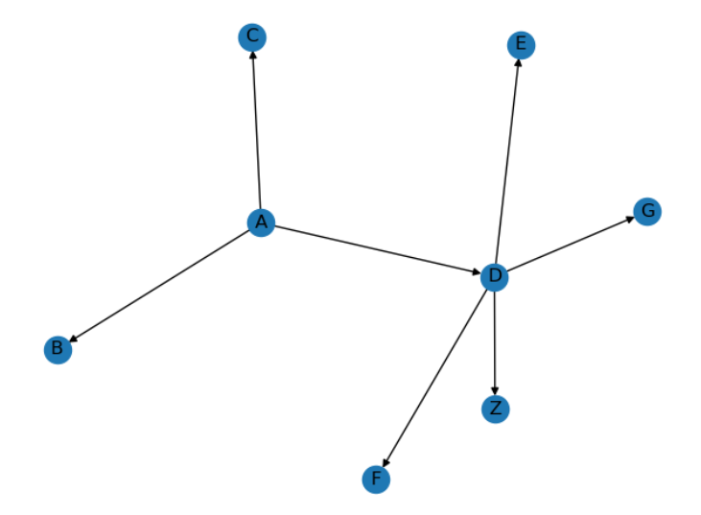
Рисунок 4.2 – Візуалізація графу знань учня у практичній реалізації моделі

Як було описано у першій частині дипломної роботи, концепти навчальних курсів систем адаптивної освіти часто структурують та зображують у вигляді графу знань (knowledge graph). Кожен вузол (node) є концептом, навчальною точкою курсу. Грані графа (edges) – зв’язують близькі за сенсом теми між собою. Зазвичай, граф є орієнтованим, що дає змогу зобразити, що одна з тем курсу складається з декількох інших.
З рисунку 4.2 видно, що тема D – узагальнює чотири інші теми – E, F, G, Z.
Кожному з вузлів відповідає певний набір навчальних ресурсів (learning resources), що зберігається у моделі експерта, у той час, як сам граф знань – міститься у моделі учня.
Кожний учень має свій власний граф знань, вузли якого, окрім зв’язків з навчальними ресурсами, містить наступну інформацію:
- Complexity – складність навчальної теми (оцінюється від 0 до 1, де 1 – найбільший рівень складності)
- Acquiring – рівень засвоєння навчальної точки учнем (оцінюється від 0 до 1, де 1 – повністю засвоєна тема)
Граф знань постійно оновлюється, коли учень правильно відповідає на тестування, що пропонує система, acquiring-змінна збільшується, таким чином, прогрес учня фіксується у графі знань, що міститься у навчальному профілі учня. Змінна вузла complexity залишається статичною.
У багатьох системах адаптивної освіти прийнято вважати навчальну точку засвоєною (completed), коли значення acquiring-змінної вузла – 0.7 або вище. Таке саме правило використано і в практичній реалізації цієї роботи.
Це ж саме правило застосовується і для усього курсу – якщо процент засвоєння курсу становить більше 70 відсотків – курс вважається засвоєнним, мета досягнена.

4.3.2 Використання мережі Баєса для прогнозування ймовірності володіння знаннями певної навчальної точки

X називається мережею Баєса (Bayesian network) відносно G, якщо функцію її спільної густини ймовірності можливо записати як добуток окремих функцій густини, що обумовлені їхніми батьківськими змінними.

$p\left(x\right)=∏_{v∈V }p(x_{v}|x_{pa\left(v\right)})$ (1.1)

де$pa\left(v\right)$ є множиною батьків v.
У практичній реалізації моделі SALM використано мережу Баєса для прогнозування ймовірності володіння учнем знаннями певної навчальної точки, тобто чи учень успішно складе тестування за темою обраної навчальної точки графу знань.
На рисунку 4.3 продемонстровано реалізовану у практичній реалізації мережу Баєса:

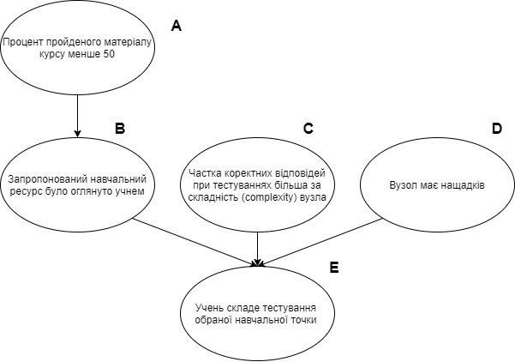
Рисунок 4.3 – Схема Баєсової мережі для визначення ймовірного рівня володіння / знання певної навчальної точки

Таблиця 4.1 - Таблиця істинності для мережі Баєса
B | C | D | Ймовірність володіння навчальною точкою (Е)
B | C | D | T | F
T | T | T | 0.9 | 0.1
T | T | F | 0.8 | 0.2
T | F | T | 0.7 | 0.3
T | F | F | 0.55 | 0.45
F | T | T | 0.6 | 0.4
F | T | F | 0.25 | 0.75
F | F | T | 0.1 | 0.9
F | F | F | 0.05 | 0.095

4.4. Алгоритм побудови персональної траєкторії навчання

На рисунку 4.4 проілюстровано загальну схему роботи алгоритму:

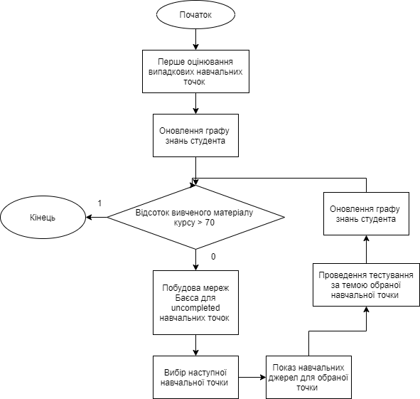
Рисунок 4.4 – Блок-схема роботи програмної реалізації моделі SALM

До загальних правил роботи реалізованої системи адаптивного навчання відноситься:
- Курс вважається пройденим, якщо відсоток вивченого матеріалу курсу становить більше 70 відсотків. Навчальна точка вважається опанованою, якщо рівень володіння (змінна acquired) більше 0.7 (також 70 відсотків). Студент набуває бали при проходженні тестування, після кожної процедури тестування граф знань студента оновлюється.
- Перше оцінювання проходить завдяки випадковому вибору декількох навчальних тем курсу.
- Після побудови мереж Баєса до усіх uncompleted (неопанованих) навчальних точок, отримаємо ймовірності успішного складання тестування з усіх неопанованих студентом тем. Завдяки цим значенням здійснюється вибір наступної теми, а також роль грає показник acquired (рівень поточного володіння) кожної із тем. У результаті, система обирає тему, яка найбільше наближена до ймовірності 50 % успішного проходження тестування. Таким чином, студент знаходиться у зоні найближчого розвитку (Zone of Proximal Development), коли завдання оптимальні за складністю – не легкі для студента, але й не зовсім важкі.
- Рівень учня визначається відсотком коректних відповідей при проведенні тестувань. Таким чином, якщо рівень учня 0.8, то приблизно на 80 відсотків запитань при тестуванні студент відповість коректно.

4.5. Результати роботи моделі SALM

На рисунку 4.5 зображено графік залежності кількості ітерацій алгоритму системи адаптивної освіти, необхідних для проходження курсу, відносно рівня учня. Вісь Х – рівень учня, вісь У – кількість ітерацій алгоритму.
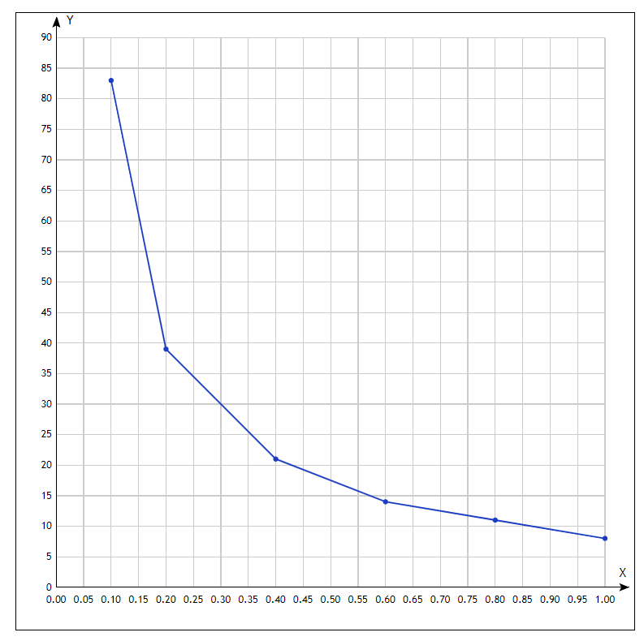
Рисунок 4.5 – Залежність кількості ітерацій алгоритму відносно рівня учня

У результаті роботи програмної реалізації, система будує персональну траєкторію навчання. На рисунках 4.6, 4.7 зображено персоналізовані траєкторії навчання, в залежності від дій кожного з учнів, при рівній успішності обох студентів (було обрано значення 0.8, тобто при кожному тестування у середньому на 80 відсотків запитань учень відповідає правильно).

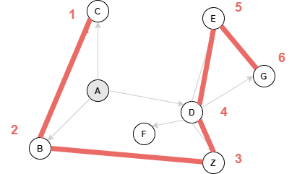
Рисунок 4.6 – Персональна траєкторія студента 1

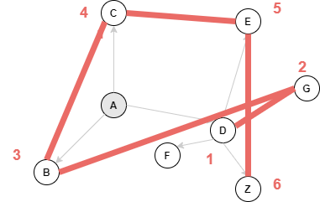
Рисунок 4.7 – Персональна траєкторія студента 2

Приклад побудови персональної траєкторії студента для курсу ООП

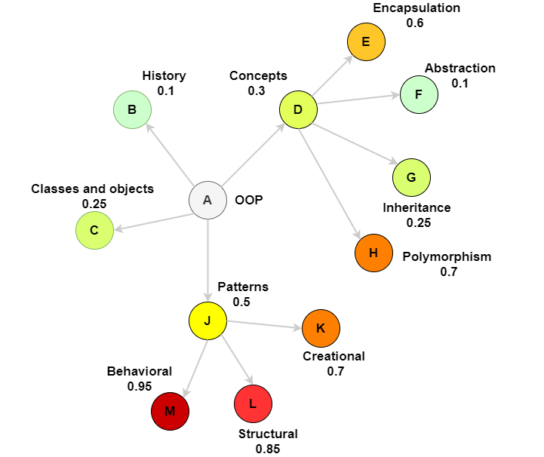
Рисунок 4.8 – Структура курсу ООП

Змінивши граф знань у моделі експерта було розроблено структуру курсу з дисципліни «Об'єктно-орієнтоване програмування», яку показано на рисунку 4.8. Зміст курсу логічно структуровано, цифри під назвами тем позначують складність матеріалу, як і кольори вузлів: від зеленого (легкі теми) до червоного (складні).

Кожен вузол містить посилання на текстові та відеоматеріали, необхідні для засвоєння навчальної теми. На основі змісту матеріалів побудовані відповідні тестові завдання.
Розроблена система адаптивної освіти обрала для студента, що має значення вірогідності коректних відповідей на тестування 0.5, наступну індивідуальну траєкторію навчання:
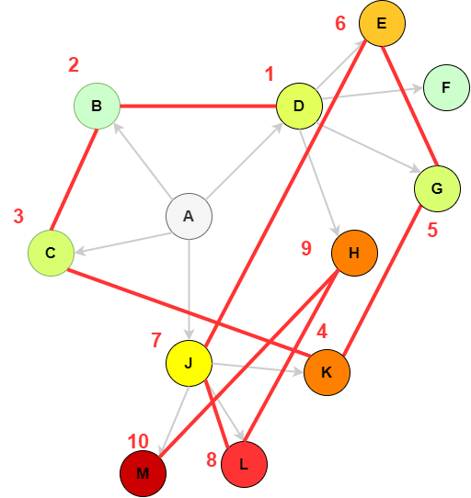

Рисунок 4.9 – Індивідуальна траєкторія навчання для курсу ООП

Система адаптивної освіти завдяки мережам Баєса запропонувала наступну послідовність навчання, адаптуючись у реальному часі:

Принципи ООП –> Історія –> Класи та об’єкти –> Породжуючі патерни –>
Успадкування –> Інкапсуляція –> Патерни ООП –> Структурні патерни –>
Поліморфізм –> Патерни Поводження

Таким чином, було розроблено програмну реалізацію системи адаптивної освіти, побудованої на моделі SALM (Smart Adaptive Learning Model). Реалізовано адаптацію послідовності завдяки методу машинного навчання – Баєсовим мережам. Програму протестовано при різних вхідних даних, продемонстровано побудову різної траєкторії навчання відносно дій різних учнів.
Система адаптивної освіти побудована таким чином, що може бути легко масштабована та модифікована. Змінюючи логічне ядро системи, можна вдосконалити метод прийняття рішення про наступну навчальну точку, що має опанувати студент. У майбутньому, систему можна значно вдосконалити при впровадженні засобів data mining, у логічне ядро системи. При проведені тестування системи на багатьох учнях, програма бути обробляти велику кількість даних та знаходити деякі залежності, що можуть покращити роботу системи та точність побудови оптимального шляху навчання для кожного студента. Також, вдосконаливши Domain model, можливо впровадити й адаптацію контента, а саме – налагодити міцний зворотний зв’язок, що забезпечує система, завдяки підказкам та рекомендаціям.

5 ФУНКЦІОНАЛЬНО-ВАРТІСНИЙ АНАЛІЗ ПРОГРАМНОГО ПРОДУКТУ

У даному розділі проводиться оцінка основних характеристик програмного продукту, розробленого для забезпечення адаптивної освіти у концепті Adaptive Learning 3.0.
Нижче наведено аналіз різних варіантів реалізації модулю з метою вибору оптимальної, з огляду при цьому як на економічні фактори, так і на характеристики продукту, що впливають на продуктивність роботи і на його сумісність з апаратним забезпеченням. Для цього було використано апарат функціонально-вартісного аналізу.
Функціонально-вартісний аналіз (ФВА) – це технологія, яка дозволяє оцінити реальну вартість продукту або послуги незалежно від організаційної структури компанії. ФВА проводиться з метою виявлення резервів зниження витрат за рахунок ефективніших варіантів виробництва, кращого співвідношення між споживчою вартістю виробу та витратами на його виготовлення. Для проведення аналізу використовується економічна, технічна та конструкторська інформація.
Алгоритм функціонально-вартісного аналізу включає в себе визначення послідовності етапів розробки продукту, визначення повних витрат (річних) та кількості робочих часів, визначення джерел витрат та кінцевий розрахунок вартості програмного продукту.

5.1 Постановка задачі проектування

У роботі застосовується метод ФВА для проведення техніко-економічного аналізу розробки системи адаптивної освіти. Оскільки рішення стосовно проектування та реалізації компонентів, що розробляється, впливають на всю систему, кожна окрема підсистема має її задовольняти. Тому фактичний аналіз представляє собою аналіз функцій програмного продукту, призначеного для збору, обробки та проведення аналізу даних по коронавірусу.
Технічні вимоги до програмного продукту є наступні:
- функціонування на персональних комп’ютерах із стандартним набором компонентів;
- зручність та зрозумілість для користувача;
- швидкість обробки даних та доступ до інформації в реальному часі;
- можливість зручного масштабування та обслуговування;
- мінімальні витрати на впровадження програмного продукту.

5.2 Обґрунтування функцій програмного продукту

Головна функція $F_{0}$ – розробка програмного продукту, який вирішує задачу адаптації послідовності навчального матеріалу. Беручи за основу цю функцію, можна виділити наступні:
$F_{1}$ – вибір мови програмування;
$F_{2}$ – вибір фреймворку машинного навчання;
$F_{3}$ – вибір середовища розробки.
Кожна з цих функцій має декілька варіантів реалізації:
Функція $F_{1}$:
а) Python
б) Java
Функція $F_{2}$:
а) Pybbn;
б) Jayes
Функція $F_{3}$:
а) PyCharm;
б) IntelliJ IDEA.
Варіанти реалізації основних функцій наведені у морфологічній карті системи (рис. 5.1).

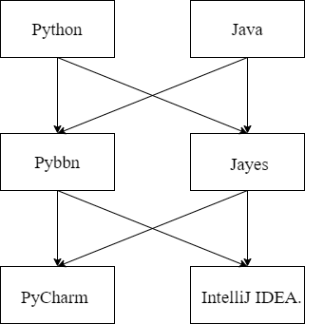
Рисунок 5.1 – Морфологічна карта

Таблиця 5.1 - Позитивно-негативна матриця
Функції | Варіанти реалізації | Переваги | Недоліки
$$F_{1}$$ | А | Наявність великої кількості модулів, розширюваність мови, простота та гнучкість | Порівняно невисока швидкість виконання
$$F_{1}$$ | Б | Безпека, надійність, стандартні бібліотеки | Вимога наявності віртуальної машини
$$F_{2}$$ | А | Простота, легка можливість візуалізації мереж Баєса | Порівняно невисока швидкість виконання
$$F_{2}$$ | Б | Швидкість виконання, open-source java бібліотека | Дуже рідко застосовується, є ризик виникнення багів
$$F_{3}$$ | А | Швидкий рефакторинг кода, | Відсутня можливість роботи без інтернету
$$F_{3}$$ | Б | Розумне автодоповнення, інструменти для аналізу якості коду | Вимоглива до системних ресурсів
На основі цієї карти будуємо позитивно-негативну матрицю варіантів основних функцій (Таб.5.1). Робимо висновок, що при розробці програмного продукту деякі варіанти реалізації функцій варто відкинути, тому що вони не відповідають поставленим перед програмним продуктом задачам. Ці варіанти відзначені у морфологічній карті.
Функція $F_{1}$:
Перевагу віддаємо наявності великої кількості модулів. Варіант Б був відкинутий.
Функція $F_{2}$:
Обидва варіанти можна використовувати в розробці.
Функція $F_{3}$:
Віддаємо перевагу варіанту А в разі вибору мови програмування Python.
Таким чином, будемо розглядати такий варіанти реалізації ПП:
$F_{1}$а – $F_{2}$а – $F_{3}$а
$F_{1}$а – $F_{2}б$ – $F_{3}$а
Для оцінювання якості розглянутих функцій обрана система параметрів, описана нижче.

5.3 Обґрунтування системи параметрів ПП

На основі даних, розглянутих вище, визначаються основні параметри вибору, які будуть використані для розрахунку коефіцієнта технічного рівня.
Для того, щоб охарактеризувати програмний продукт, будемо використовувати наступні параметри:
- X1 – швидкодія мови програмування;
- X2 – об’єм пам’яті для обчислень та збереження даних;
- Х3 – потужність комп’ютера;
- X4 – потенційний об’єм програмного коду.
Гірші, середні і кращі значення параметрів вибираються на основі вимог замовника й умов, що характеризують експлуатацію ПП як показано у таблиці 5.2
Таблиця 5.2 - Основні параметри ПП
Назва  Параметра | Умовні позначення | Одиниці виміру | Значення параметра
Назва  Параметра | Умовні позначення | Одиниці виміру | гірші | середні | кращі
Швидкодія мови програмування | X1 | оп/мс | 9000 | 12000 | 17000
Об’єм пам’яті | X2 | Мб | 1200 | 3000 | 5000
Потужність комп’ютера | X3 | МГц | 1 | 2 | 3
Потенційний об’єм програмного коду | X4 | кількість рядків коду | 3000 | 1200 | 800

За даними таблиці 5.2 будуються графічні характеристики параметрів – рис. 5.2 – рис. 5.5.

Рисунок 5.2 – Х1, швидкодія мови програмування

Рисунок 5.3 – Х2, об’єм пам’яті

Рисунок 5.4 – Х3, потужність комп’ютера

Рисунок 5.5 – Х4, потенційний об’єм програмного коду

5.4 Аналіз експертного оцінювання параметрів

Після детального обговорення й аналізу кожний експерт оцінює ступінь важливості кожного параметру для конкретно поставленої цілі – розробка програмного продукту, який забезпечує надання адаптивної освіти.
Значимість кожного параметра визначається методом попарного порівняння. Оцінку проводить експертна комісія із 7 людей. Визначення коефіцієнтів значимості передбачає:
- визначення рівня значимості параметра шляхом присвоєння різних рангів;
- перевірку придатності експертних оцінок для подальшого використання;
- визначення оцінки попарного пріоритету параметрів;
- обробку результатів та визначення коефіцієнту значимості.
Результати експертного ранжування наведені у таблиці 5.3
Таблиця 5.3 - Результати ранжування параметрів
Позначення параметра | Назва параметра | Одиниці виміру | Ранг параметра за оцінкою експерта |  |  |  |  |  |  | Сума рангів R_{i} | Відхилення Δ_{i} | Δ_{i}²
Позначення параметра | Назва параметра | Одиниці виміру | 1 | 2 | 3 | 4 | 5 | 6 | 7 | Сума рангів R_{i} | Відхилення Δ_{i} | Δ_{i}²
X1 | Швидкодія мови програмування | Оп/мс | 4 | 4 | 4 | 5 | 5 | 5 | 4 | 31 | 8,5 | 72,25

Продовженя таблиці 5.3
X2 | Об’єм пам’яті | Mb | 2 | 2 | 3 | 2 | 1 | 1 | 2 | 13 | -9,5 | 90,25
X3 | Потужність комп’ютера | МГц | 4 | 4 | 5 | 4 | 3 | 3 | 3 | 26 | -3,5 | 12,25
X4 | Потенційний об’єм програмного коду | Кількість рядків коду | 2 | 3 | 4 | 3 | 3 | 2 | 3 | 20 | -2,5 | 6,25
 | Разом |  | 12 | 13 | 16 | 14 | 12 | 11 | 12 | 90 | 0 | 181

Для перевірки степені достовірності експертних оцінок, визначимо наступні параметри:
а) сума рангів кожного з параметрів і загальна сума рангів:

$$\begin{aligned}R_{i}=\sum_{j=1}^{N}{r_{ij}R_{ij}}=\frac{Nn\left(n+1\right)}{2}=90\text{,} \#\left(5.1\right)\end{aligned}$$

де N – число експертів,
n – кількість параметрів;
б) середня сума рангів:

$$\begin{aligned}T=\frac{1}{n}R_{ij}=22.5\#\left(5.2\right)\end{aligned}$$

в) відхилення суми рангів кожного параметра від середньої суми рангів:

$$\begin{aligned}∆_{i}=R_{i}-T. \#\left(5.3\right)\end{aligned}$$

Сума відхилень по всім параметрам повинна дорівнювати 0;
г)загальна сума квадратів відхилення:

$$\begin{aligned}S=\sum_{i=1}^{N}{∆_{i}^{2}=181.} \#\left(5.4\right)\end{aligned}$$

Порахуємо коефіцієнт узгодженості:

$$\begin{aligned}W=\frac{12S}{N^{2}\left(n^{3}-n\right)}=\frac{12⋅181}{7^{2}\left(4^{3}-4\right)}=0,73>W_{k}=0\text{,}67. \#\left(5.5\right)\end{aligned}$$

Ранжування можна вважати достовірним, тому що знайдений коефіцієнт узгодженості перевищує нормативний, котрий дорівнює 0,67.
Скориставшись результатами ранжирування, проведемо попарне порівняння всіх параметрів і результати занесемо у таблицю 5.4.

Таблиця 5.4 - Попарне порівняння параметрів.
Параметри | Експерти |  |  |  |  |  |  | Кінцева оцінка | Числове значення
Параметри | 1 | 2 | 3 | 4 | 5 | 6 | 7 | Кінцева оцінка | Числове значення
X1 і X2 | > | > | > | > | > | > | > | > | 1,5
X1 і X3 | = | = | < | > | > | > | > | > | 1,5
X1 і X4 | > | > | = | > | > | > | > | > | 1,5
X2 і X3 | < | < | < | < | < | < | < | < | 0,5
X2 і X4 | = | < | < | < | < | < | < | < | 0,5
X3 і X4 | > | > | > | > | = | > | = | > | 1,5

Числове значення, що визначає ступінь переваги i–го параметра над j–тим, a_{ij} визначається по формулі:

$$\begin{aligned} a_{ij}=\left\{\begin{aligned}1.5 при X_{i}>X_{j} \\ 1.0 при X_{i}=X_{j} \\ 0.5 при X_{i}<X_{j}\end{aligned}\right..\#\left(5.6\right)\end{aligned}$$

З отриманих числових оцінок переваги складемо матрицю A=║a_{ij}║.
Для кожного параметра зробимо розрахунок вагомості K_{ві} за наступними формулами:
$$\begin{aligned}K_{ві}=\frac{b_{i}}{\sum_{i=1}^{n}{b_{i}}} \#\left(5.7\right)\end{aligned}$$

$$\begin{aligned}b_{i}=\sum_{i=1}^{N}{a_{ij}}\#\left(5.8\right)\end{aligned}$$

Відносні оцінки розраховуються декілька разів доти, поки наступні значення не будуть незначно відрізнятися від попередніх (менше 2%). На другому і наступних кроках відносні оцінки розраховуються за наступними формулами:

$$\begin{aligned}K_{ві}=\frac{b_{i}^{'}}{\sum_{i=1}^{n}{b_{i}^{'}}}\text{,} \#\left(5.9\right)\end{aligned}$$

$$\begin{aligned}b_{i}^{'}=\sum_{i=1}^{N}{a_{ij}b_{j}}\#\left(5.10\right)\end{aligned}$$

Як видно з таблиці 5.5, різниця значень коефіцієнтів вагомості не перевищує 2%, тому більшої кількості ітерацій не потрібно.

Таблиця 5.5 - Розрахунок вагомості параметрів
Параметри$x_{i}$ | Параметри$x_{j}$ |  |  |  | Перша ітер. |  | Друга ітер. |  | Третя ітер
 | Х1 | Х2 | Х3 | Х4 | $$b_{i}$$ | $$K_{ві}$$ | $$b_{i}^{1}$$ | $$K_{ві}^{1}$$ | $$b_{i}^{2}$$ | $$K_{ві}^{2}$$
Х1 | 1,0 | 1,5 | 1,5 | 1,5 | 5,5 | 0,34 | 21,25 | 0,35 | 78,625 | 0,35
Х2 | 0,5 | 1,0 | 0,5 | 0,5 | 2,5 | 0,15 | 9,25 | 0,15 | 34,375 | 0,15
Х3 | 0,5 | 1,5 | 1,0 | 1,5 | 4,5 | 0,28 | 16,25 | 0,27 | 59,875 | 0,27
X4 | 0,5 | 1,5 | 0,5 | 1,0 | 3,5 | 0,22 | 12,75 | 0,21 | 45,375 | 0,21
Всього: |  |  |  |  | 16 | 1 | 59,5 | 1 | 218,25 | 1

5.5 Аналіз рівня якості варіантів реалізації функцій

Визначаємо рівень якості кожного варіанту виконання основних функцій окремо.
Абсолютні значення параметрів Х2 (Об’єм пам’яті), X3 (потужність комп’ютера) та X4 (потенційний об’єм програмного коду) відповідають технічним вимогам умов функціонування даного ПП.
Абсолютне значення параметра Х1 (швидкість роботи мови програмування) обрано не найгіршим.
Коефіцієнт технічного рівня для кожного варіанта реалізації ПП розраховується так (таблиця 5.6):

$$\begin{aligned}K_{K}\left(j\right)=\sum_{i=1}^{n}{K_{\text{в}i,j}B_{i,j}}\text{,} \#\left(5.11\right)\end{aligned}$$

де n – кількість параметрів;
$K_{\text{в}i}$– коефіцієнт вагомості i–го параметра;
В_{i} – оцінка i–го параметра в балах.

Таблиця 5.6 - Розрахунок показників рівня якості варіантів реалізації основних функцій ПП
Основні функції | Варіант реалізації функції | Параметри | Абсолютне значення параметра | Бальна оцінка параметра | Коефіцієнт вагомості параметра | Коефіцієнт рівня якості
F1 | А | Х1 | 15000 | 7 | 0,35 | 2,45
F2 | А | Х2 | 3000 | 7 | 0,15 | 1,05
 | Б | X2 | 1000 | 2 | 0,27 | 0,54
F3 | А | Х3 | 4 | 8 | 0,21 | 1,68

За даними з таблиці 5.6 за формулою:

$$\begin{aligned}K_{K}=K_{ТУ}\left[F_{1k}\right]+K_{ТУ}\left[F_{2k}\right]+...+K_{ТУ}\left[F_{zk}\right]\text{,} \#\left(5.12\right)\end{aligned}$$

визначаємо рівень якості кожного з варіантів:
К_{К1} = 2,45 + 1,05 + 1,68 = 5,18,
К_{К2} = 2,45 + 0,54 + 1,68 = 4,67.
Як видно з розрахунків, кращим є перший варіант, для якого коефіцієнт технічного рівня має найбільше значення.

5.6 Економічний аналіз варіантів розробки ПП

Для визначення вартості розробки ПП спочатку проведемо розрахунок трудомісткості.
Всі варіанти включають в себе два окремих завдання:
1. Розробка проекту програмного продукту;
2. Розробка програмної оболонки;
Завдання 1 за ступенем новизни відноситься до групи А, завдання 2 – до групи Б. За складністю алгоритми, які використовуються в завданні 1 належать до групи 1; а в завданні 2 – до групи 3.
Для реалізації завдання 1 використовується довідкова інформація, а завдання 2 використовує інформацію у вигляді даних.
Проведемо розрахунок норм часу на розробку та програмування для кожного з завдань.
Загальна трудомісткість обчислюється як

$$\begin{aligned} Т_{О} = Т_{Р}⋅ К_{П}⋅ К_{СК}⋅ К_{М}⋅ К_{СТ}⋅ К_{СТ.М},\#\left(5.13\right)\end{aligned}$$

де Т_{Р} – трудомісткість розробки ПП;
К_{П} – поправочний коефіцієнт;
К_{СК} – коефіцієнт на складність вхідної інформації;
К_{М} – коефіцієнт рівня мови програмування;
К_{СТ} – коефіцієнт використання стандартних модулів і прикладних програм;
К_{СТ.М} – коефіцієнт стандартного математичного забезпечення
Для першого завдання, виходячи із норм часу для завдань розрахункового характеру степеню новизни А та групи складності алгоритму 1, трудомісткість дорівнює: Т_{Р} =50 людино-днів. Поправочний коефіцієнт, який враховує вид нормативно-довідкової інформації для першого завдання: К_{П} = 1.7. Поправочний коефіцієнт, який враховує складність контролю вхідної та вихідної інформації для всіх семи завдань рівний 1: К_{СК} = 1. Оскільки при розробці першого завдання використовуються стандартні модулі, врахуємо це за допомогою коефіцієнта К_{СТ} = 0.8. Тоді загальна трудомісткість програмування першого завдання дорівнює:

Т₁ = 50⋅1.7⋅0.8 = 68 людино-днів.

Проведемо аналогічні розрахунки для подальших завдань.
Для другого завдання (використовується алгоритм третьої групи складності, степінь новизни Б), тобто Т_{Р} =15 людино-днів, К_{П} =0.9,К_{СК} = 1,К_{СТ} =0.8:

Т₂ = 27 ⋅ 0.9 ⋅ 0.8 = 10.8 людино-днів.
Для третього завдання (використовується алгоритм першої групи складності, ступінь новизни В):
Т_{р} = 12 людино-днів;
К_{п} = 0,6; К_{ст} = 1;
Т_{о} = 12 • 0,6 • 1 = 7,2.
Для четвертого завдання (використовується алгоритм третьої групи складності, ступінь новизни Г):
Т_{р} = 30 людино-днів;
К_{п} = 0,68; К_{ст} = 0,8;
Т_{о} = 30 • 0,68 • 0,8 = 16,32.

Складаємо трудомісткість відповідних завдань для кожного з обраних варіантів реалізації програми, щоб отримати їх трудомісткість:

Т_{I} = (68 + 10.8 + 7.2 ) ⋅ 8 = 688 людино-годин.
Т_{II} = (68 + 10.8 + 16.32) ⋅ 8 = 760.96 людино-годин.
Найбільш високу трудомісткість має варіант II.
В розробці беруть участь два програмісти з окладом 14000 грн., один аналітик в області даних з окладом 10500. Визначимо середню зарплату за годину за формулою:

$$\begin{aligned}\text{С}\text{Ч}=\frac{\text{М}}{T_{m}⋅t}грн.\text{,} \#\left(5.14\right)\end{aligned}$$

де М – місячний оклад працівників;
$T_{m}$ – кількість робочих днів тиждень;
$t$ – кількість робочих годин в день.

$$\begin{aligned}\text{С}\text{Ч}=\frac{14000+14000+10500}{3⋅21⋅8}=76,38 грн. \#\left(5.15\right)\end{aligned}$$

Тоді, розрахуємо заробітну плату за формулою:

$$\begin{aligned}\text{С}\text{ЗП}=С_{ч}⋅Т_{i}⋅\text{К}\text{Д} ,\#\left(5.16\right)\end{aligned}$$

де С_{Ч}– величина погодинної оплати праці програміста;
$Т_{i}$ – трудомісткість відповідного завдання;
К_{Д} – норматив, який враховує додаткову заробітну плату.
Зарплата розробників за варіантами становить:

I. С_{ЗП} = 76.38 ⋅ 688 ⋅ 1.2 =63059,32 грн.
II. С_{ЗП} = 76.38 ⋅ 760.96 ⋅ 1.2 =69746,55 грн.

Відрахування на єдиний соціальний внесок становить 22%:
I. С_{ВІД} = С_{ЗП} ⋅ 0.22 = 63059,32 ⋅ 0.22 = 13873,05 грн.
II. С_{ВІД} = С_{ЗП} ⋅ 0.22 = 69746,55 ⋅ 0.22 = 15344,241 грн.
Тепер визначимо витрати на оплату однієї машино-години. (С_{М})
Так як одна ЕОМ обслуговує одного програміста з окладом 10000 грн., з коефіцієнтом зайнятості 0,2 то для однієї машини отримаємо:
С_{Г} = 12⋅M⋅K_{З} = 12 ⋅ 14000⋅ 0,2 = 33600 грн.
З урахуванням додаткової заробітної плати:
С_{ЗП} =С_{Г}⋅ (1+ K_{З}) = 33600 ⋅ (1 + 0.2)=40320 грн.
Відрахування на соціальний внесок:
С_{ВІД}= С_{ЗП} ⋅ 0.22 = 40320 ⋅ 0,22 =8870,4 грн.
Амортизаційні відрахування розраховуємо при амортизації 25% та вартості ЕОМ – 17000 грн.
С_{А} = К_{ТМ}⋅ K_{А}⋅Ц_{ПР} = 1.15 ⋅ 0.25 ⋅ 17000 = 4887,5 грн.,
де К_{ТМ}– коефіцієнт, який враховує витрати на транспортування та монтаж приладу у користувача;
K_{А}– річна норма амортизації;
Ц_{ПР}– договірна ціна приладу.

Витрати на ремонт та профілактику розраховуємо як:
С_{Р} = К_{ТМ}⋅Ц_{ПР} ⋅ К_{Р} = 1.15 ⋅ 17000 ⋅ 0.05 = 977,5 грн.,
де К_{Р}– відсоток витрат на поточні ремонти.

Ефективний годинний фонд часу ПК за рік розраховуємо за формулою:
Т_{ЕФ} =(Д_{К} – Д_{В} – Д_{С} – Д_{Р}) ⋅ t_{З}⋅ К_{В} = (365 – 104 – 12 – 10) ⋅ 8 ⋅ 0.9 =
= 1720.8 годин,
де Д_{К} – календарна кількість днів у році;
Д_{В}, Д_{С} – відповідно кількість вихідних та святкових днів;
Д_{Р} – кількість днів планових ремонтів устаткування;
t –кількість робочих годин в день;
К_{В}– коефіцієнт використання приладу у часі протягом зміни.

Витрати на оплату електроенергії розраховуємо за формулою:
С_{ЕЛ} = Т_{ЕФ}⋅ N_{С}⋅ K_{З}⋅ Ц_{ЕН} =1720.8 ⋅ 0,3⋅0,8⋅ 3,51 = 1449,6 грн.,
де N_{С} – середньо-споживча потужність приладу;
K_{З}– коефіцієнтом зайнятості приладу;
Ц_{ЕН} – тариф за 1 КВт-годин електроенергії.

Накладні витрати розраховуємо за формулою:
С_{Н} = Ц_{ПР}⋅0.67 = 17000⋅ 0,67 =11390 грн.
Тоді, річні експлуатаційні витрати будуть:
$$\begin{aligned} С_{ЕКС}=С_{ЗП}+ С_{ВІД}+ С_{А} + С_{Р}+ С_{ЕЛ} + С_{Н},\#\left(5.17\right)\end{aligned}$$
С_{ЕКС} = 40320+ 8870,4 + 4887,5 + 977,5 + 1449,6 + 11390= 67895 грн.

Собівартість однієї машино-години ЕОМ дорівнюватиме:
С_{М-Г} = С_{ЕКС}/ Т_{ЕФ} = 67895 /1720.8 = 39,45 грн/год.
Оскільки в даному випадку всі роботи, які пов‘язані з розробкою програмного продукту ведуться на ЕОМ, витрати на оплату машинного часу, в залежності від обраного варіанта реалізації, складає:
$$\begin{aligned} С_{М} = С_{М-Г} ⋅T,\#\left(5.18\right)\end{aligned}$$

І. С_{М} = 39,45 ⋅ 688= 27141,6 грн
ІІ. С_{М} = 39,45 ⋅ 760.96 = 30019,87 грн.
Накладні витрати складають 67% від заробітної плати:

$$\begin{aligned} С_{Н} = С_{ЗП} ⋅ 0,67,\#\left(5.19\right)\end{aligned}$$

І. С_{Н} = 63059,32 ⋅ 0,67 = 42249,74 грн.
ІІ. С_{Н} = 69746,55⋅ 0,67 = 46730,19 грн.

Отже, вартість розробки ПП за варіантами становить:

$$\begin{aligned}{С }_{ПП}= С_{ЗП}+ С_{ВІД}+ С_{М} +С_{Н}, \#\left(5.20\right)\end{aligned}$$

І. С_{ПП} = 63059,32 + 13873,05 + 27141,6 + 42249,74 = 146323,71 грн.
ІІ. С_{ПП} = 69746,55 + 15344,241 + 30019,87 + 46730,19 = 161840,851 грн.

5.7 Вибір кращого варіанту ПП техніко-економічного рівня

Розрахуємо коефіцієнт техніко-економічного рівня за формулою:

$$\begin{aligned} К_{ТЕРj} =К_{Кj}⁄С_{Фj},\#\left(5.21\right)\end{aligned}$$

К_{ТЕР1} = 5,18/ 146323,71 = 3,9 ⋅10⁻⁵,
К_{ТЕР2} = 4,67/ 161840,851 = 2,8⋅10⁻⁵.

Як бачимо, найбільш ефективним є перший варіант реалізації програми з коефіцієнтом техніко-економічного рівня К_{ТЕР1}= 3,9 ⋅10⁻⁵.
Після виконання функціонально-вартісного аналізу програмного комплексу що розроблюється, можна зробити висновок, що з альтернатив, що залишились після першого відбору двох варіантів виконання програмного комплексу оптимальним є перший варіант реалізації програмного продукту. У нього виявився найкращий показник техніко-економічного рівня якості
К_{ТЕР} = 3,9 ⋅10⁻⁵.
Цей варіант реалізації програмного продукту має такі параметри:
- мова програмування – Python;
- Великий об’єм оперативної пам’яті
- Використання розвиненого інтерфейсу візуалізації

5.8 Висновки до розділу 5

Проведено повний функціонально-вартісний аналіз програмного продукту. Визначено та проведено оцінку основних функцій програмного продукту. Визначено параметри, які характеризують програмний продукт. Проведено експертне оцінювання параметрів та аналіз якості варіантів реалізації функцій.
Проведено економічний аналіз варіантів розробки – трудомісткість, витрати на заробітну плату та інші витрати.
На основі аналізу вибрано варіант реалізації програмного продукту.

ВИСНОВКИ

Під час виконання виконання цієї дипломної роботи, було досліджено застосування методів машинного навчання у системах адаптивної освіти та встановлено, що впровадження технологій Adaptive Learning 3.0 доведено покращує якість надання освіти студентам та позитивно впливає на їхню успішність під час навчання. Крім того, в сучасних умовах ринок платформ адаптивної освіти продовжує постійно зростати та має перспективи для подальшого розвитку.
У результаті дослідження різноманітних платформ адаптивної освіти, їх історії та прогнозів на майбутні роки, концепція Adaptive Learning 3.0 має великі шанси на повну трансформацію сфери освіти.
Під час виконання цієї дипломної роботи з’ясовано, що на сьогодні в Україні жоден навчальний заклад не використовує технології адаптивної освіти у процесі дистанційного навчання. Існує лише один український стартап, який успішно займається розробкою таких систем.
Тестовий програмний продукт, що був розроблений у результаті дослідження цієї дипломної роботи, може бути впроваджено у таку систему надання дистанційної освіти, як платформа «Сікорський», що сприятиме підвищенню освіти. На сьогодні Баєсові мережі успішно адаптують послідовність надання навчального матеріалу та будують персональну траєкторію освіти для кожного студента. Розроблена система може бути вдосконалена впровадженням інших методів машинного навчання та тестуванням на великій кількості студентів.
Таким чином, завдяки методам машинного навчання, розповсюдженню мережі Інтернет та індивідуального підходу до потреб кожного учня, системи адаптивної освіти в перспективі можуть значно підвищити рівень освіти усього людства.

ПЕРЕЛІК ПОСИЛАНЬ

- Adaptive Learning: Definition, History & Methodology [Електронний ресурс]. Режим доступу: https://study.com/academy/lesson/adaptive-learning-definition-history-methodology.html — Дата доступа : 10.05.21.

- How to build an adaptive learning system [Електронний ресурс]. Режим доступу: https://www.freecodecamp.org/news/adaptive-learning-systems/ — Дата доступа : 11.05.21.

- Training industry. Adaptive learning 3.0 [Електронний ресурс]. Режим доступу: https://trainingindustry.com/magazine/mar-apr-2019/adaptive-learning-3-0/ — Дата доступа : 10.05.21.

- Adaptive Learning Systems: Surviving the Storm [Електронний ресурс]. Режим доступу: https://er.educause.edu/articles/2016/10/adaptive-learning-systems-surviving-the-storm — Дата доступа : 12.05.21.

- Kateryna Osadcha, Viacheslav Osadchyi, Serhiy Semerikov, Hanna Chemerys and Alona Chorna. The Review of the Adaptive Learning Systems for the Formation of Individual Educational Trajectory – 2020. [Електронний ресурс]. Режим доступу :URL: http://ceur-ws.org/Vol-2732/20200547.pdf — Дата доступа : 17.05.20.

- Носенко Ю.Г. Адапивні системи навчання: сутність, характеристика, стан використання у вітчизняних закладах педагогічної освіти – 2013. [Електронний ресурс]. Режим доступу :URL: https://cyberleninka.ru/article/n/adaptivni-sistemi-navchannya-sutnist-harakteristika-stan-vikoristannya-u-vitchiznyanih-zakladah-pedagogichnoyi-osviti/viewer — Дата доступа : 17.05.20.

- James A. Kulik, J. D. Fletcher. Effectiveness of Intelligent Tutoring Systems: A Meta-Analytic Review - 2015

- How Exploratory and Adaptive Learning is Changing Biology Classes [Електронний ресурс]. Режим доступу: https://www.smartsparrow.com/2017/10/06/how-exploratory-and-adaptive-learning-is-changing-biology-classes/ — Дата доступа : 18.05.21.

- Adaptive Learning Platforms: Creating a Path for Success [Електронний ресурс]. Режим доступу: https://er.educause.edu/articles/2016/3/adaptive-learning-platforms-creating-a-path-for-success — Дата доступа : 19.05.21.

- Adaptive Learning Market by Component (Platform and Services), Application, Deployment (Cloud and On-premises), End User (Academic (K-12 and Higher Education) and Enterprise (SME and Large Enterprise)), and Region - Global Forecast to 2025 [Електронний ресурс]. Режим доступу: https://www.marketsandmarkets.com/Market-Reports/adaptive-learning-market-257528889.html — Дата доступа : 19.05.21.

- How AI and Adaptive Learning is shaping the Classrooms of future [Електронний ресурс]. Режим доступу: https://www.day1tech.com/how-ai-and-adaptive-learning-is-shaping-the-classrooms-of-future/ — Дата доступа : 19.05.21.
- Decoding. Adaptive [Електронний ресурс]. Режим доступу: http://d3btwko586hcvj.cloudfront.net/static_assets/PearsonDecodingAdaptiveWeb.pdf — Дата доступа : 19.05.21.

- Deep Learning in Adaptive Learning: Educational Behavior and Strategy [Електронний ресурс]. Режим доступу: https://www.frontiersin.org/research-topics/20513/deep-learning-in-adaptive-learning-educational-behavior-and-strategy — Дата доступа : 20.05.21.

- Jianlin Yin1, Yali Liang1, Qi Gao2, Lu Liu2, Yabin Lei1, Xilan Zhao1The Realization of Intelligent Knowledge Adaptive Learning Method in the Field of Substation Operation and Maintenance -2020 [Електронний ресурс]. Режим доступу: https://www.researchgate.net/publication/342132674_The_Realization_of_Intelligent_Knowledge_Adaptive_Learning_Method_in_the_Field_of_Substation_Operation_and_Maintenance/fulltext/5ef1be11458515814a7754ad/The-Realization-of-Intelligent-Knowledge-Adaptive-Learning-Method-in-the-Field-of-Substation-Operation-and-Maintenance.pdf?origin=publication_detail — Дата доступа : 19.05.21.

- Viet Anh NGUYEN. Toward an Adaptive Learning System Framework Using Bayesian Network to Manage Learner Model -2015 [Електронний ресурс]. Режим доступу: https://www.researchgate.net/profile/Nguyen-Anh45/publication/274775706_Toward_an_Adaptive_Learning_System_Framework_Using_Bayesian_Network_to_Manage_Learner_Model/links/567b4b1508ae197583814dfd/Toward-an-Adaptive-Learning-System-Framework-Using-Bayesian-Network-to-Manage-Learner-Model.pdf?origin=publication_detail — Дата доступа : 19.05.21.
- Ivan KrechetovImplementing the Adaptive Learning Techniques - 2020 [Електронний ресурс]. Режим доступу: https://www.researchgate.net/publication/342326268_Implementing_the_Adaptive_Learning_Techniques — Дата доступа : 19.05.21.

- K. Almohammadi, B. Yao, and H. Hagras, An interval type-2 fuzzy logic based system with user engagement feedback for customized knowledge delivery within intelligent E-learning platforms, Proceedings of the 2014 IEEE International Conference on Fuzzy Systems (FUZZ-IEEE), pp. 808–817, 2014.

- B. K. Baradwaj and S. Pal, Mining Educational Data to Analyze Students’ Performance, ArXiv12013417 Cs, 2012.

- Giarratano, J., & Riley, G, Expert systemsprinciple and programming, (3rd ed.). Boston, MA: PWS Publishing Company, 1998.

- M. Huang, H. Huang, and M. Chen, Constructing apersonalized e-learning system based on genetic algorithm and case-based reasoning approach, Expert Syst. Appl., vol. 33, no. 3, pp. 551–564, Oct. 2007.

- H. Beetham and R.Sharpe, Rethinking pedagogyfor a digital age:Designing for 21st century learning, New York, NY:Routledge, 2013.

- Knewton Adaptive Learning - 2020 [Електронний ресурс]. Режим доступу: http://www.lmi.ub.edu/cursos/s21/REPOSITORIO/documents/knewton-adaptive-learning-whitepaper.pdf — Дата доступа : 20.05.21.

- The 4 Best Adaptive Learning Technologies Enhancing Student Learning [Електронний ресурс]. Режим доступу: https://go.accelitymarketing.com/blog/4-best-adaptive-learning-technologies-enhancing-student-learning — Дата доступа : 20.05.21.

- Smart Sparrow [Електронний ресурс]. Режим доступу: https://en.wikipedia.org/wiki/Smart_Sparrow#:~:text=The%20Smart%20Sparrow%20software%20tools,their%20responses%20to%20the%20material — Дата доступа : 22.05.21.

- Smart Sparrow Aero [Електронний ресурс]. Режим доступу: https://www.smartsparrow.com/aero/ — Дата доступа : 22.05.21.

- iTutorSoft [Електронний ресурс]. Режим доступу: http://www.itutorsoft.com/itutorsoft/index.php/about/who/ — Дата доступа : 22.05.21.

- Ratings company self-assessment, guided by the CWiC Framework | Complete Framework - Courseware in Context Homepage. [Електронний ресурс]. Режим доступу: http://coursewareincontext.org/studies/coursewarecontext-2017/complete-framework/ — Дата доступа : 22.05.21.

- Adaptive Learning Market by Component (Platform and Services), Application, Deployment (Cloud and On-premises), End User (Academic (K-12 and Higher Education) and Enterprise (SME and Large Enterprise)), and Region - Global Forecast to 2025 [Електронний ресурс]. Режим доступу: https://www.marketsandmarkets.com/Market-Reports/adaptive-learning-market-257528889.html — Дата доступа : 22.05.21.

- Moodle [Електронний ресурс]. Режим доступу: https://ru.wikipedia.org/wiki/Moodle — Дата доступа : 22.05.21.

- Платформа дистанційного навчання «Сікорський» [Електронний ресурс]. Режим доступу: https://www.sikorsky-distance.org/ — Дата доступа : 23.05.21.

ДОДАТОК А

als_mian.py

import als_user
import als_engine
import als_expert

expert = als_expert.Expert()
user1 = als_user.User(correct_probability=0.5)
user1.init_graph(expert)

print(user1.get_N_nodes())

engine = als_engine.ALS_engine()
user1.update_graph(engine.first_assessment(user1))
user1.update_studied_percentage()
user1.print_graph()

way = []
iterations_num = 0
while user1.studied_percentage < 70:
print('-----')
choice = engine.get_choice_bn(user1)
way.append(choice)
assessment_res = expert.provide_testing(user1, choice)
user1.update_graph(assessment_res)
user1.print_graph()
user1.update_studied_percentage()
print(user1.studied_percentage)
iterations_num += 1

print(f'Iteration number: {iterations_num}')
print(f'Way: {way}')

als_user.py

import random
import networkx as nx
import matplotlib.pyplot as plt

class User:

def __init__(self, correct_probability):
self.correct_probability = correct_probability
self.studied_percentage = 0
self.DG = nx.DiGraph()

def get_node_complexity(self, node):
return float(self.DG.nodes[node]['complexity'])

def get_node_acquired(self, node):
if self.DG.nodes[node]['acquired'] == '*':
return 0
return float(self.DG.nodes[node]['acquired'])

def update_studied_percentage(self):
N = self.get_N_nodes()
self.studied_percentage = 0
for i in self.DG.nodes.data():
if self.is_acquired(i[0]):
self.studied_percentage += i[1]['acquired'] / N

def concept_resourse_watched(self, node):
return bool(random.getrandbits(1))

def init_graph(self, expert_obj):
# get expert graph and init from dict
nodes, edges = expert_obj.graph_info()

self.DG = nx.DiGraph()
for node in nodes:
self.DG.add_node(node['letter'], complexity=node['complexity'], acquired='*')
for edge in edges:
self.DG.add_edge(edge[0], edge[1])
nx.draw(self.DG, with_labels=True)
plt.savefig("path_graph.png")
plt.show()

def print_graph(self):
for i in self.DG.nodes.data():
print(i)

def get_N_nodes(self):
return self.DG.number_of_nodes() - 1

def get_nodes(self):
return list(self.DG.nodes)[1:]

def is_complete(self, node):
if float(self.get_node_acquired(node)) >= 70:
return True
else:
return False

def get_not_complete_nodes(self):
not_complete_nodes = []
for node in list(self.DG.nodes)[1:]:
if not self.is_complete(node):
not_complete_nodes.append(node)
return not_complete_nodes

def is_acquired(self, node):
if self.DG.nodes[node]['acquired'] == '*':
return False
else:
return True

def update_graph(self, assessment_mark_dict):
print(assessment_mark_dict)
for mark in assessment_mark_dict.items():
if self.DG.nodes[mark[0]]['acquired'] == '*':
self.DG.nodes[mark[0]]['acquired'] = mark[1]
else:
self.DG.nodes[mark[0]]['acquired'] += mark[1]

als_engine.py

import random
from math import ceil
from pybbn.graph.dag import Bbn
from pybbn.graph.edge import Edge, EdgeType
from pybbn.graph.jointree import EvidenceBuilder
from pybbn.graph.node import BbnNode
from pybbn.graph.variable import Variable
from pybbn.pptc.inferencecontroller import InferenceController
import networkx as nx
import matplotlib.pyplot as plt

class ALS_engine:

def first_assessment(self, user_obj):
choices = random.choices(user_obj.get_nodes(), k=ceil(user_obj.get_N_nodes() / 2))
print('choices')
print(user_obj.correct_probability)
assessment_result = {}

mean_result = user_obj.correct_probability * 25 / 100
for i in choices:
tmp = random.randint(0, 18) - 9
assessment_result[i] = mean_result + tmp / 100
print(assessment_result)
return assessment_result

def choose_unknowns(self, graph):
# returns lists of unknows without A ('B', 'E'..)
unknowns = []
for i in graph.nodes.data():
if i[1]['acquired'] == '*':
unknowns += i[0]
if 'A' in unknowns:
unknowns.remove('A')
print(unknowns)
return unknowns

def get_choice_bn(self, user_obj):
# returns choosed node

bbn_result = dict()
for i in user_obj.get_not_complete_nodes():
bbn_result[i] = self.build_bbn(user_obj, i, 1)

to_delete = []
for i in bbn_result.items():
if float(i[1]) >= 0.7:
to_delete.append(i[0])

new_bbn_result = {}

for i in bbn_result.items():
if i[0] not in to_delete:
new_bbn_result[i[0]] = i[1]
print(bbn_result)
d = 1
choice = 1
for i in bbn_result.items():
if abs(float(i[1])/100 - 0.5) < d:
d = abs(float(i[1])/100 - 0.5)
print(d)
choice = i[0]

print(choice)
return choice

def build_bbn(self, user_obj, node, unknown):

st_pcnt_less_50 = BbnNode(Variable(0, 'st_pcnt_less_50', ['more', 'less']), [0.6, 0.4])
res_watched = BbnNode(Variable(1, 'res_watched', ['watched', 'not_watched']), [0.7, 0.3, 0.3, 0.7])
correct_vs_complexity = BbnNode(Variable(2, 'correct_vs_complexity', ['more', 'less']), [0.8, 0.2])
has_succ = BbnNode(Variable(3, 'has_succ', ['yes', 'no']), [0.6, 0.4])
answer = BbnNode(Variable(4, 'answer', ['knows', 'doesnt_know']), [0.9, 0.1, 0.8, 0.2, 0.7, 0.3, 0.65, 0.35, 0.8, 0.2, 0.25, 0.75, 0.1, 0.9, 0.05, 0.95])

bbn = Bbn() \
.add_node(st_pcnt_less_50) \
.add_node(res_watched) \
.add_node(correct_vs_complexity) \
.add_node(has_succ) \
.add_node(answer) \
.add_edge(Edge(st_pcnt_less_50, res_watched, EdgeType.DIRECTED)) \
.add_edge(Edge(res_watched, answer, EdgeType.DIRECTED)) \
.add_edge(Edge(correct_vs_complexity, answer, EdgeType.DIRECTED)) \
.add_edge(Edge(has_succ, answer, EdgeType.DIRECTED))

# graph = convert_for_drawing(bbn)
# plt.figure(figsize=(20, 10))
# plt.subplot(121)
# labels = dict([(k, node.variable.name) for k, node in bbn.nodes.items()])
# nx.draw(graph, with_labels=True, labels=labels)
# plt.title('BBN DAG')
# plt.savefig("path_graph_cities.png")
# plt.show()

# BBN to a join tree
join_tree = InferenceController.apply(bbn)
if user_obj.studied_percentage >= 50:
ev = EvidenceBuilder() \
.with_node(join_tree.get_bbn_node_by_name('st_pcnt_less_50')) \
.with_evidence('more', 1.0) \
.build()
else:
ev = EvidenceBuilder() \
.with_node(join_tree.get_bbn_node_by_name('st_pcnt_less_50')) \
.with_evidence('less', 1.0) \
.build()

if user_obj.concept_resourse_watched(node):
ev2 = EvidenceBuilder() \
.with_node(join_tree.get_bbn_node_by_name('res_watched')) \
.with_evidence('watched', 1.0) \
.build()
else:
ev2 = EvidenceBuilder() \
.with_node(join_tree.get_bbn_node_by_name('res_watched')) \
.with_evidence('not_watched', 1.0) \
.build()

if user_obj.get_node_complexity(node) < user_obj.correct_probability:
ev3 = EvidenceBuilder() \
.with_node(join_tree.get_bbn_node_by_name('correct_vs_complexity')) \
.with_evidence('more', 1.0) \
.build()
else:
ev3 = EvidenceBuilder() \
.with_node(join_tree.get_bbn_node_by_name('correct_vs_complexity')) \
.with_evidence('less', 1.0) \
.build()

if list(user_obj.DG.successors(node)):
ev4 = EvidenceBuilder() \
.with_node(join_tree.get_bbn_node_by_name('has_succ')) \
.with_evidence('yes', 1.0) \
.build()
else:
ev4 = EvidenceBuilder() \
.with_node(join_tree.get_bbn_node_by_name('has_succ')) \
.with_evidence('no', 1.0) \
.build()

join_tree.set_observation(ev)
join_tree.set_observation(ev2)
join_tree.set_observation(ev3)
join_tree.set_observation(ev4)

answerrrr = join_tree.get_bbn_potential(join_tree.get_bbn_nodes().pop())
answerrrr = str(answerrrr)
a = answerrrr.splitlines()
knowledge_lvl = a[0][-7:]

if user_obj.is_acquired(node):
knowledge_lvl = (float(knowledge_lvl) + user_obj.get_node_acquired(node)) / 2
return knowledge_lvl

als_expert.py

from random import randint

class Expert:

def __init__(self):
self.num_of_questions = 30
self.nodes = []

def provide_testing(self, user_obj, node):
self.provide_resources(node)
result = 2 * user_obj.correct_probability * self.num_of_questions + (randint(0, 10) - 5)
return {node: result}

def provide_resources(self, node):
node_name = {}
for i in self.nodes:
if i['letter'] == node:
node_name = i
break
node_resources = node_name['info']
print(f'------PROVIDING RESOURCES for node {node}: {node_resources}-------')

def graph_info(self):
self.nodes = [
{'letter': 'A', 'name': 'OOP', 'complexity': '0.5', 'info': ['URL1, URL2']},
{'letter': 'B', 'name': 'History', 'complexity': '0.1', 'info': ['URL1, URL2']},
{'letter': 'C', 'name': 'Classes and objects', 'complexity': '0.25', 'info': ['URL1, URL2']},

{'letter': 'D', 'name': 'Concepts', 'complexity': '0.3', 'info': ['URL1, URL2']},
{'letter': 'E', 'name': 'Encapsulation', 'complexity': '0.6', 'info': ['URL1, URL2']},
{'letter': 'F', 'name': 'Abstraction', 'complexity': '0.1', 'info': ['URL1, URL2']},
{'letter': 'G', 'name': 'Inheritance', 'complexity': '0.25', 'info': ['URL1, URL2']},
{'letter': 'H', 'name': 'Polymorphism', 'complexity': '0.7', 'info': ['URL1, URL2']},

{'letter': 'J', 'name': 'Patterns', 'complexity': '0.5', 'info': ['URL1, URL2']},
{'letter': 'K', 'name': 'Creational', 'complexity': '0.7', 'info': ['URL1, URL2']},
{'letter': 'L', 'name': 'Structural', 'complexity': '0.85', 'info': ['URL1, URL2']},
{'letter': 'M', 'name': 'Behavioral', 'complexity': '0.95', 'info': ['URL1, URL2']},
]

edges = [
('A', 'B'),
('A', 'C'),
('A', 'D'),
('A', 'J'),

('D', 'E'),
('D', 'F'),
('D', 'G'),
('D', 'H'),

('J', 'K'),
('J', 'L'),
('J', 'M')
]

return self.nodes, edges

